BAB I
PENDAHULUAN
- Latar Belakang Masalah
Menyebarkan agama merupakan bentuk syiar suatu kepercayaan. Umat Islam dituntut untuk menyebarkan agama sehingga wujud Islam sebagai Rahmatallil’Alamin bisa terealisasikan. Esensi dakwah adalah Amar Ma’ruf Nahi Munkar artinya mengajak kepada kebaikan dan mencegah dari kemungkaran. Dalam perkembangannya dakwah melewati beberapa proses, sehingga didalam proses itu terdapat cara untuk menyampaikannya yang harus disesuaikan dengan kondisi zaman. Cara berdakwah dimaksudkan sebagai cara yang harus dipergunakan para da’i dalam menyampaikan materi dakwah.
Pada zaman dahulu cara berdakwah dilakukan hanya diberbagai wilayah saja, media penyampaiannya pun belum begitu beragam seperti sekarang ini. Cara penyampaian dakwah pada zaman dahulu salah satu diantaranya adalah dengan menggunakan media kesenian. Sebagai contoh cara penyampaian dakwah di Indonesia pada zaman dahulu yaitu dakwah pada zaman Sunan Kalijaga. Sunan Kalijaga adalah salah seorang dari Wali Sanga. Wali ini didalam melakukan islamisasi di jawa mempergunakan seni, khususnya seni wayang.
Banyak alat yang bisa dijadikan media dakwah. Secara lebih luas, dapat dikatakan bahwa alat komunikasi apa pun yang halal bisa digunakan sebagai media dakwah bila ditujukan untuk berdakwah. Semua alat itu tergantung dari tujuannya.
Pada era kemajuan teknologi saat ini, cara berdakwah pun bisa dilakukan diberbagai media. Perkembangan media massa saat ini tidak luput pula dari begitu pesatnya perkembangan teknologi komunikasi. Perkembangan teknologi komunikasi ini merupakan peluang sekaligus tantangan. Dikatakan sebagai peluang karena semakin beragamnya media komunikasi, maka akan semakin praktis dan efektif seorang komunikator berhubungan dengan seorang komunikan. Dalam konteks dakwah, maka tabligh akan lebih cepat dan tepat sampai kepada sasarannya. Sementara sebagai tantangan, sebab untuk dapat memanfaatkan dan menggunakan media tersebut, dibutuhkan keterampilan dan modal yang cukup untuk mengelola dan memanfaatkan media tersebut. Tidak bisa dipungkiri bahwa Internet merupakan bagian kemajuan teknologi pada saat ini. Dalam perkembangannya internet juga bisa dijadikan media untuk berdakwah dalam bentuk visual.
Hadirnya akses internet merupakan media yang tidak bisa dihindari karena sudah menjadi peradaban baru dalam dunia informasi dan komunikasi global. Dengan adanya akses internet, maka sangat banyak informasi yang di dapat dan layak diakses oleh masyarakat internasional, baik untuk kepentingan pribadi, pendidikan, bisnis dan lain-lain. Dimana munculnya jaringan internet dianggap sebagai sebuah revolusi dalam dunia komunikasi dan informasi.
Apabila melihat beberapa kelebihan dari penggunaan internet, maka apabila diterapkan dalam kegiatan dakwah, ada beberapa kelebihan , yaitu:
- Sifatnya yang never turn-off (tidak pernah dimatikan) dan unlimited access (dapat diakses tanpa batas). Internet memberi keleluasaan kepada penggunanya unruk mengakses dalam kondisi dan situasi apapun.
- Internet merupakan tempat yang tepat bagi mereka yang ingin berdiskusi tentang pengalaman spiritual yang mungkin tidak rasional dan bila dibawa pada forum yang biasa akan mengurangi keterbukaannya.
- Internet bisa dijadikan sarana untuk berdiskusi untuk mengatasi berbagai persoalan. Internet hadir sebagai kawan (atau lawan) diskusi sekaligus pembimbing setia. Para ulama seharusnya dapat menggunakan internet sebagai media efektif untuk mencapai tujuan dakwahnya.
Seharusnya dengan media inilah dakwah memainkan perannya dalam menyebarkan informasi tentang Islam ke seluruh penjuru tanpa mengenal waktu, dan tempat. Semua orang dari berbagai jenis etnis dan agama dapat mengakses dengan mudah. Tidak hanya pasif, pengguna internet bisa proaktif untuk menentang atau menyetujui atau berdiskusi tentang sebuah pemikiran keagamaan.
Banyak cara yang bisa dilakukan di internet agar kegiatan dakwah bisa tersampaikan dengan baik. Era munculnya aplikasi media sosial seperti Facebook, Twitter, Path, Instagram dan sebagainya, saat ini telah banyak dimanfaatkan oleh masyarakat Indonesia sebagai media untuk berdakwah, tak terkecuali media sosial instagram. Instagram merupakan aplikasi berbagi foto/gambar ataupun video yang penggunanya dapat membagikannya dalam berbagai layanan jejaring sosial dengan menggunakan jaringan internet.
Dilansir dari kompas.com pada tanggal 27 Juli 2017, Indonesia menjadi negara dengan pengguna instagram terbesar se-Asia Pasifik. Dari pengguna aktif bulanan alias Monthly Active User (MAU) yang diraup instagram secara global, 45 juta diantaranya berasal dari Indonesia. Angka 45 juta MAU menujukkan peningkatan yang signifikan jika dibandingkan dengan Januari 2016. Kala itu, MAU instagram di Indonesia hanya 22 juta.
Berinovasi dalam melakukan dakwah merupakan sesuatu yang sangat penting dalam menjawab tantangan zaman. Di zaman modern seperti ini terkadang orang jenuh dengan model dakwah secara tatap muka atau face to face. Pada masyarakat kontemporer saat ini masyarakat harus didekati dengan sesuatu hal yang membuatnya tertarik. Salah satu contohnya adalah dengan menggunakan gambar sebagai media dakwah. Pada saat ini banyak masyarakat menggunakan gambar sebagai media dakwah. Seperti menjadikannya sebagai wallpaper di smartphone, di laptop dan membagikannya kepada orang lain atau hanya sekedar mengoleksinya sebagai pengingat diri.
Melalui instagram pendakwah dapat menyampaikan dakwahnya melalui gambar yang diunggah melalui akunnya. Salah satu akun instagram yang khusus digunakan sebagai media untuk berdakwah adalah akun teladan.rasul. Dalam hal ini, penulis mencoba menggali lebih dalam tentang isi pesan dakwah yang secara tersirat maupun tersurat yang terdapat didalam pesan bergambar, khususnya pesan bergambar yang diunggah melalui akun instagram teladan.rasul.
Dengan semua penjelasan tersebut, timbul keinginan penulis untuk melakukan penelitian sekaligus dijadikan sebagai judul skripsi yaitu Media Dakwah Dalam Bentuk Pesan Bergambar (Studi Analisis Tentang Pesan Bergambar Sebagai Bentuk Dakwah Komunikasi Visual di Akun Instagram teladan.rasul)

- Rumusan Masalah
Berdasakan latar belakang diatas yang menjadi rumusan masalah adalah sebagai berikut:
- Apa isi pesan dakwah bergambar dalam akun instagram teladan.rasul?
- Bagaimana respon follower akun instagram teladan.rasul terhadap pesan dakwah bergambar?
- Tujuan & Manfaat Penelitian
Adapun tujuan yang hendak dicapai oleh peneliti dalam penelitian ini adalah:
- Untuk mengetahui isi pesan dakwah bergambar dalam instagram teladan.rasul
- Untuk mengetahui respon follower akun instagram teladan.rasul terhadap pesan dakwah bergambar
Setelah dilakukannya penelitian ini, penulis berharap bahwa masalah yang diteliti sesuai uraian di atas dapat bermanfaat baik untuk penulis sendiri secara pribadi maupun untuk lembaga pendidikan. Selanjutnya, penulis juga berharap penelitian ini dapat bermanfaat ditinjau dari aspek teoritis dan praktis :
- Manfaat teoritis : penulis berharap penelitian ini dapat bermanfaat untuk membuka wawasan pemikiran bagi masyarakat maupun kalangan akademisi mengenai media dakwah dalam bentuk pesan bergambar.
- Manfaat praktis : penelitian ini diharapkan dapat bermanfaat untuk mengetahui respon masyarakat terhadap pesan bergambar sebagai media dakwah.
- Kerangka Pemikiran
Ditinjau dari segi etimologi atau asal kata (bahasa), dakwah berasal dari Bahasa Arab, yang berarti panggilan, ajakan atau seruan. Dalam ilmu tata Bahasa Arab, kata dakwah berbentuk sebagai “isim mashdar”. Kata ini berasal dari fi’il (kata kerja) Da’a – Yad’u, artinya memanggil, mengajak atau menyeru.
Dakwah dalam arti amar ma’ruf nahi munkar adalah syarat mutlak bagi kesempurnaan dan keselamatan hidup masyarakat. Ini adalah kewajiban sebagai pembawaan fitrah manusia selaku “social being”, (makhluq ijtima’i) dan kewajiban yang ditegaskan oleh Risalah, oleh kitabullah dan sunnah rasul.
Media dakwah merupakan unsur tambahan dalam kegiatan dakwah. Maksudnya, kegiatan dakwah dapat berlangsung, meski tanpa media. Seorang ustadz yang sedang menjelaskan tata cara tayamum kepada seorang tamu di rumahnya adalah salah satu contoh dakwah tanpa media. Hal tersebut jika berpegangan bahwa media selalu merupakan alat atau sarana untuk menyampaikan pesan dakwah kepada mitra dakwah. Gerlach & Ely dalam Arsyad menyebut secara garis besar media meliputi manusia, materi dan lingkungan yang membuat orang lain memperoleh pengetahuan, keterampilan atau sikap. Jika berpegangan pada pendapat terakhir maka pendakwah, Kitab Suci Alqur’an dan Hadits yang sedang didiskusikan, suasana pelaksanaan dakwah merupakan media dakwah. Demikian juga berarti tidak ada dakwah tanpa media. Ketika Rasulullah SAW, memberi nasihat kepada seorang sahabat yang menemuinya, maka Rasulullah SAW adalah media dakwah itu sendiri.
Media berasal dari bahasa latin medius yang secara harfiah berarti perantara, tengah atau pengantar. Dalam bahasa Inggris media merupakan bentuk jamak dari medium yang berarti tengah, antara, rata-rata. Dari pengertian ini ahli komunikasi mengartikan media sebagai alat yang menghubungkan pesan komunikasi yang disampaikan oleh komunikator kepada komunikan (penerima pesan). Dalam bahasa Arab media sama dengan wasilah atau dalam bentuk jamak, wasail yang berarti alat atau perantara. Menurut Abdul Kadir Munsyi media dakwah adalah alat yang menjadi saluran yang menghubungkan ide dengan umat.
Dakwah dikatakan menghadapi tantangan besar bukan saja karena kian beragamnya tantangan dan intensitas perubahan zaman yang setiap kali memunculkan pertanyaan dan kajian baru. Tetapi juga mengingat multidimensionalitas kebutuhan maupun kepentingan manusia yang kini cenderung lebih kritis akibat keluasan informasi dan pengalamannya. Kajian dakwah yang multidisiplin menjadi sangat dibutuhkan. Namun dalam era ini peluang berdakwah juga menjadi lebih besar karena jasa iptek (teknologi komunikasi) dapat dipakai bukan saja dalam penyelenggaraan kegiatan berdakwah, tetapi sekaligus dalam proses peyakinan kita akan kemaha-besaran dan kemaha-esaan Allah SWT. Dengan memanfaatkan iptek sebagai instrumennya.
Kemajuan teknologi informasi saat ini tidak lepas dari teknologi Internet. Internet berasal dari kepanjangan International Connection Networking. International berarti global atau seluruh dunia; connection berarti hubungan komunikasi, dan networking berarti jaringan. Dengan demikian, Internet adalah suatu sistem jaringan komunikasi (berjuta komputer) yang terhubung di seluruh dunia. Pada zaman ini juga internet seakan tidak bisa terpisahkan dari kebutuhan manusia. Dengan internet kita bisa melakukan apa saja yang mungkin dulu kita anggap tidak mungkin. Belanja , menonton TV, membaca buku ataupun hal lainnya bisa dilakukan melalui internet. Lebih dari itu internet kini seakan menjadi rumah kedua bagi masyarakat untuk bersosialisasi. Banyak media sosial di internet yang bisa masyarakat gunakan. Sebagai salah satu contoh media sosial di internet adalah Instagram.
Instagram berasal dari kata "insta" yang diambil dari kata "instan" (foto instan). Sedangkan untuk kata "gram" berasal dari kata "telegram" yang cara kerjanya mengirimkan informasi kepada orang lain dengan cepat. Dapat disimpulkan bahwa instagram adalah aplikasi yang di buat dengan fitur untuk menampilkan gambar maupun video yang dibuat dengan konsep visual dengan cara kerjanya secara cepat menggunakan jaringan internet.
- Metode Penelitian
- Jenis Penelitian
Dalam melakukan penelitian ini, peneliti menggunakan metode kualitatif deskriptif, dengan teknik analisis isi. yaitu menganalisis dan menyajikan fakta secara sistematik, sehingga lebih mudah dipahami dan disimpulkan. Metode kualitatif juga merupakan pendekatan penelitian yang terutama mengandalkan pada analisis secara mendalam terhadap satu gejala dan dilakukan sampai ke akar-akarnya.
- Teknik Pengumpulan Data
Data dalam penelitian ini diperoleh dengan tiga teknik, yaitu 1) Observasi dengan cara menganalisis, 2) Wawancara, yaitu tanya jawab yang dilakukan peneliti kepada follower akun instagram teladan.rasul dan 3) Dokumentasi, yaitu dengan memusatkan perhatian pada penelaahan kepustakaan dan memilih dokumen yang sesuai dengan tujuan penelitian.
- Teknik Analisis Data
Dalam menganalisis hasil penelitian, peneliti menggunakan metode deskriptif dengan teknik analisis isi (Content analys) maksud teknik ini adalah teknik untuk mengumpulkan dan menganalisis isi dari teks. Teknik yang digunakan untuk menarik kesimpulan melalui usaha-usaha untuk menentukan karakteristik pesan yang penggarapannya dilakukan secara objektif dan sistematis.
Secara potensial analisis isi adalah salah satu teknik penelitan yang paling penting dalam ilmu-ilmu sosial. Dengan teknik ini kita dapat berusaha memahami data bukan sebagai peristiwa fisik, tetapi sebagi gejala simbolik dan mendekati analisisnya dengan rendah hati. Analisis isi digunakan untuk memperoleh keterangan dari isi komunikasi yang disampaikan dalam bentuk lambang. Analisis isi juga dapat digunakan untuk menganalisis semua bentuk komunikasi, seperti surat kabar, buku, puisi, lagu, novel, foto/gambar, dan isi iklan.
- Sistematika Penulisan
Adapun sistematika penulisan dalam penelitian ini adalah:
- Bab I adalah bab pendahuluan yang membahas tentang: Latar Belakang Masalah, Rumusan Masalah, Tujuan & Manfaat Penelitian, Kerangka Pemikiran, Metodologi Penelitian dan Sistematika Penulisan
- Bab II adalah bab yang membahas mengenai gambaran umum: Profil Akun Instagram teladan.rasul, Gambar Profil Akun Instagram teladan.rasul, Visi & Misi Akun Instagram teladan.rasul dan Struktur Organisasi Akun Instagram teladan.rasul.
- Bab III adalah bab yang membahas mengenai Landasan Teoritis: Dakwah, Pesan Bergambar & Komunikasi Visual, New Media dan Media Sosial Instagram.
- Bab IV adalah bab yang membahas mengenai Analisis Isi Pesan Dakwah dan Respon Follower Akun Instagram teladan.rasul terhadap Dakwah Melalui Pesan Bergambar: Pesan Dakwah di Dalam Gambar Yang Dibagikan Oleh Akun Instagram teladan.rasul dan Respon Follower Akun Instagram teladan.rasul Terhadap Dakwah Dalam Bentuk Pesan Bergambar
- Bab V adalah bab penutup: Kesimpulan dan Saran-saran.

BAB II
GAMBARAN UMUM AKUN INSTAGRAM teladan.rasul
- Profil Akun Instagram teladan.rasul
Kehidupan modern utamanya ditandai dengan kemajuan pesat di bidang teknologi, melahirkan apa yang disebut globalisasi. Globalisasi ditandai dengan perkembangan teknologi komputer, informasi dan transportasi. Dampak dari globalisasi tersebut telah membawa perubahan terhadap perilaku kehidupan masyarakat di bidang politik, ekonomi, sosial dan budaya.
Sekarang ini informasi secara mudah mampu didapatkan dalam jaringan online. Akses terhadap informasi baik berupa teks, gambar, audio, bahkan video tersedia dengan baik. Lebih dari sebelumnya, saat ini media sosial menjadi sebuah fenomena yang menunjukkan perkembangan pesat. Dalam media sosial, pengguna bisa saling berbagi dan menerima informasi. Media sosial memberdayakan pengguna untuk saling berinteraksi mempengaruhi satu sama lain terkait dengan banyak hal seperti politik, ekonomi, produk tren, kegiatan sosial, pariwisata, berdakwah dan lain sebagainya.
Dalam perkembangan komunikasi kontemporer saat ini, sebenarnya proses pengaruh tidak bisa berdiri sendiri. Dengan kata lain, ada beberapa
13

faktor yang ikut mempengaruhi proses penerimaan pesan. Jadi, pesan itu tidak langsung mengenai individu, tetapi “disaring”, dipikirkan dan dipertimbangkan, apakah seseorang mau menerima pesan-pesan media massa itu atau tidak.
Media sosial mampu menghubungkan jutaan orang di berbagai belahan dunia. Untuk itu media sosial dapat dimanfaatkan sebagai alat untuk kegiatan berdakwah yang bisa menjangkau mad’u dengan persebaran yang lebih luas. Penggunaan media sosial untuk tujuan berdakwah memang merupakan topik yang relatif baru. Saat ini banyak pihak yang memanfaatkan media sosial sebagai alat berbagi pesan-pesan dakwah sehingga pesan-pesan dakwah tersebut dapat diakses oleh pengguna internet secara global. Dakwah merupakan "risalah" terakhir yang diturunkan kepada Nabi Muhammad SAW sebagai wahyu dari Allah dalam bentuk kitab (Alqur'an) yang tidak ada kebathilan di dalamnya. Sehingga kewajiban ini tercermin dari konsep amar ma'ruf nahi munkar, yakni perintah untuk mengajak masyarakat melakukan perilaku positif dan mengajak mereka untuk meninggalkan dan menjauhkan diri dari perbuatan negatif.
Pada zaman modern kemajuan teknologi tidak bisa dipisahkan dari kemajuan teknologi internet yang dari waktu ke waktu mengalami perkembangan yang sangat pesat. Salah satu kemajuan teknologi internet adalah dengan hadirnya situs jejaring sosial atau media sosial seperti Instagram. Instagram merupakan media sosial yang sedang banyak digandrungi oleh para pengguna internet terutama pengguna smartphone dari berbagai kalangan. Seiring perkembangannya, media sosial instagram dimanfaatkan oleh banyak pihak untuk berbisnis, forum diskusi dan juga dimanfaatkan untuk berbagi hal positif lainnya, salah satunya adalah kegiatan untuk berdakwah.
Akun instagram teladan.rasul merupakan akun yang bergerak dalam dakwah. Setiap harinya Akun ini bisa mengunggah sampai puluhan kali dakwah dalam bentuk pesan bergambar. Dengan menggunakan foto profil berwarna hijau dengan tulisan Muhammad dalam bahasa Arab, sampai saat ini (30 Mei 2017 pukul 22:24 WIB) akun ini mempunyai follower atau pengikut lebih dari 2 Juta pengikut, ini berarti akun instagram teladan.rasul ini adalah akun yang sangat populer dikalangan pengguna instagram dalam kegiatan berdakwah.
Menurut Arif Rahman Lubis selaku Owner dan Admin akun instagram teladan.rasul, akun ini dibuat dengan tujuan untuk mewarnai media sosial dengan nilai dakwah dan keislaman. Sebagaimana kita ketahui bahwa pada saat ini media sosial digunakan bukan hanya untuk berinteraksi dengan orang lain tetapi lebih dari itu media sosial telah banyak digunakan sebagai alat untuk berbisnis, belajar, forum diskusi dan lain sebagainya.
Selain fokus mengunggah tentang dakwah melalui pesan bergambar,para Admin atau pengurus akun instagram teladan.rasul ini juga rutin mengadakan kegiatan diskusi Majelis Teladan Cinta setiap bulannya di Masjid Istiqamah, jalan Taman Citarum No.1, Bandung. Acara ini terbuka untuk umum dan siapa saja boleh mengikuti kegiatan ini. Selain itu juga, setiap satu tahun sekali mengadakan seminar pranikah di kota-kota besar di Indonesia seperti di Bandung, Jakarta, Yogyakarta, Surabaya dan Malang.
Kemajuan dan perkembangan teknologi, khususnya telekomunikasi, informasi dan multimedia pada akhirnya sangat berpengaruh dalam merubah hubungan sosial kemasyarakatan dikarenakan sifat fleksibilitas dan kemampuan telematika untuk masuk ke aspek-aspek kehidupan manusia.

- Gambar Profil Akun Instagram teladan.rasul
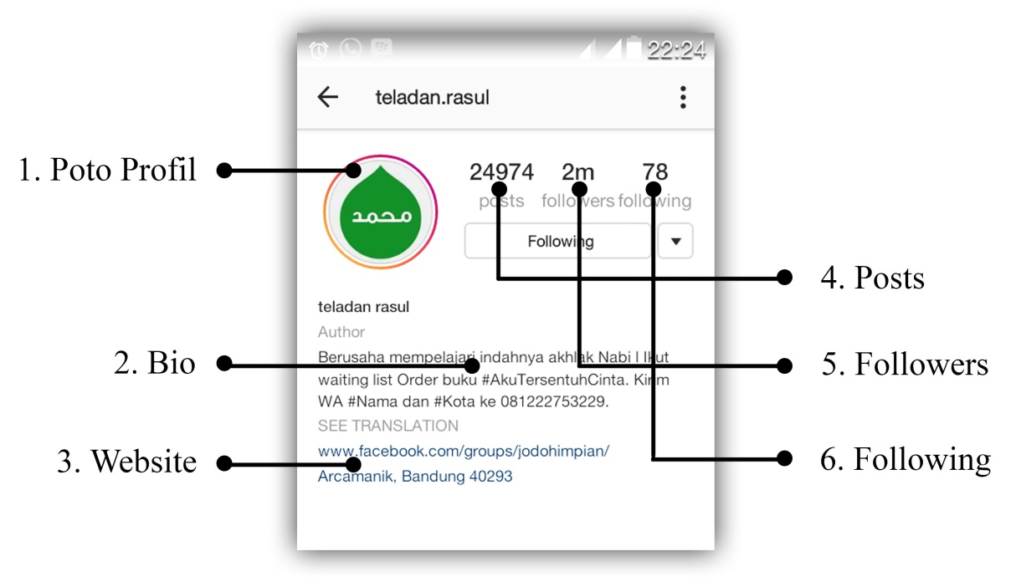
Berikut ini adalah gambar profil akun instagram akun teladan.rasul:
Foto Profil

Profil akun Instagram teladan.rasul

- Foto Profil
Umumnya hampir setiap pengguna media sosial mempunyai fitur foto profil. Fitur ini bertujuan untuk menampilkan foto/gambar atau logo pemilik akun media sosial tersebut. Dalam hal ini akun media sosial instagram teladan.rasul menggunakan foto dengan dasar warna hijau yang bertuliskan nama “Muhammad” dalam ejaan Bahasa Arab sebagai foto profil nya.

- Bio
Bio adalah fitur untuk menampilkan beberapa info yang bisa ditambahkan oleh pengguna instagram. Info yang ditambahkan tidak mempunyai batasan, artinya pengguna instagram bebas menambahkan info apapun untuk mengenalkan diri ataupun hal-hal lainnya.
- Website
Fitur website ini memberikan kemudahan bagi pengguna instagram untuk menampilkan alamat website akun yang bisa dikunjungi oleh pengikut di instagram.
- Posts
Posts adalah kiriman yang telah dibagikan kepada followers, sedangkan nomor yang tertera diatas kalimat posts adalah jumlah kiriman yang telah dibagikan. Terhitung sampai tanggal 30 Mei 2017 pukul 22.24 WIB akun teladan.rasul telah membagikan kiriman sebanyak 24.974 kiriman.
- Followers
Follower atau Pengikut adalah akun-akun yang dapat menerima kiriman atau unggahan dari akun yang diikuti. Follower menjadi salah satu unsur yang penting dan jumlah tanda suka dari para pengikut sangat mempengaruhi apakah kiriman tersebut dapat menjadi sebuah kiriman yang menarik atau tidak. Dapat dilihat bahwa akun teladan.rasul terhitung sampai tanggal 30 Mei 2017 pukul 22.24 WIB mempunyai 2 Juta pengikut, ini berarti akun teladan.rasul merupakan akun yang sangat populer dan menarik yang bergerak dalam bidang dakwah.
- Following
Kata “Following” Bahasa Indonesia berarti ”mengikuti”. Maksudnya, kita bisa menerima kiriman atau unggahan yang dikirim oleh akun yang kita ikuti (follow). Lebih dari itu kita juga bisa memberikan tanda suka maupun berkomentar pada kiriman tersebut. Akun teladan.rasul mengikuti 78 akun.
- Visi dan Misi Akun Instagram teladan.rasul
Menurut Susanto, visi adalah sebuah gambaran mengenai tujuan dan cita-cita di masa depan yang harus dimiliki organisasi sebelum disusun rencana bagaimana mencapainya, misi adalah bagaimana untuk menghadirkan impian tadi menjadi kenyataan. Wibisono juga mendefinisikan visi merupakan rangkaian kalimat yang menyatakan cita-cita atau impian sebuah organisasi atau perusahaan yang ingin dicapai di masa depan dan misi merupakan rangkaian kalimat yang menyatakan tujuan atau alasan eksistensi organisasi yang memuat apa yang disediakan oleh perusahaan kepada masyarakat, baik berupa produk ataupun jasa.
Dalam hal ini, akun instagram teladan.rasul mempunyai visi yaitu menjadi salah satu wadah perbaikan generasi muda Islam lewat dakwah di sosial media dan dakwah kreatif lainnya (buku, film, digital). Visi ini tentunya sejalan dengan cita-cita bangsa Indonesia yang mengharapkan generasi mudanya menjadi generasi yang berilmu dan beradab.
Sedangkan misi dari akun instagram teladan.rasul adalah menjadi akun dakwah terbesar, memproduksi buku-buku dan media dakwah kreatif lain yang bagus dan diterima oleh generasi muda. Ini terbukti dengan begitu banyaknya pengikut dari akun ini, begitupun Arif Rahman Lubis selaku owner akun ini adalah penulis dari buku Aku Tersentuh Cinta yang di dalamnya memuat banyak pesan-pesan tentang dakwah.
- Struktur Organisasi Akun Instagram telada.rasul
Berikut ini adalah struktur organisasi akun instagram teladan.rasul:

Arif Rahman Lubis

Siti Robiah

Ganina Anindita

Amar Ma’ruf

BAB III
LANDASAN TEORITIS
- Dakwah
- Konsep Dakwah
Dakwah, secara bahasa (etimologis) berarti jeritan, seruan atau permohonan. Ketika seseorang mengatakan: da’autu fulanan, itu berarti berteriak atau memanggilnya. Kadang-kadang bisa muta’addy dengan tambahan huruf jarr yang berupa: ila. Itu berarti anjuran untuk berbuat sesuatu. Contoh: da’aahu ila syai’i, maka artinya: ia menganjurkan seseorang untuk berbuat sesuatu yang dikehendaki, seperti menganjurkan shalat, perang, menganjurkan untuk memeluk agama atau menganjurkan untuk mengikuti madzhab tertentu. Itulah arti dakwah secara bahasa. Menurut Syaikhul Islam Ibnu Taimiyah, dakwah adalah mengajak seseorang agar beriman kepada Allah dan kepada apa yang dibawa oleh para Rasul-Nya dengan cara membenarkan apa yang mereka beritakan dan mengikuti apa yang mereka perintahkan.
Dakwah, disebut juga komunikasi islam, memiliki beberapa unsur, seperti da’i, media (wasilah), metode (ushlub), materi (mawdu’), sasaran (mad’u), dan tujuan dakwah. Semua unsur ini merupakan konsep yang harus
21

diuji melalui riset-riset yang lebih empirik. Pijakan dakwah adalah isyarat-isyarat etik-normatif dari Qur’an dan Hadis.
Orang yang berdakwah dijalan Allah adalah suatu kebenaran dan setiap dakwah (menyeru, mengajak) bukan dijalan Allah adalah suatu kesalahan dan kesesatan, karena dakwah dijalan Allah menjadikan orang berada pada jalan yang lurus dan jalan selainnya adalah sesat. Berdakwah dijalan Allah berlandaskan akal, tuntutan, ilmu, sedangkan dakwah di luar jalan-Nya adalah berlandaskan kebodohan dan hawa nafsu. Dengan demikian istilah dakwah (Islam) berarti kegiatan yang mengajak, memanggil, menyeru manusia kepada jalan Allah, dengan tuntutan yang telah digariskan Allah melalui kitab-Nya.
Kegiatan dakwah bukan kegiatan sembarangan yang dilakukan sambil lalu, namun ia merupakan kegiatan mulia dan agung yang harus dilakukan dengan persiapan dan perencanaan yang matang baik bagi dari aspek materi maupun metodologinya. Metode dakwah bersifat dinamis dan tidak terpaku atau mutlak pada salah satu metode, hal itu terkait dengan faktor-faktor lain dalam unsur dakwah, seperti faktor mad’u dan materi serta media yang digunakan.
Metode atau metodos (Yunani) yang berarti jalan atau cara. Sedangkan istilah Arab yang terkait dengan metode ada istilah ushlub yang identik pula dengan kata thariq atau thariqah yang berarti jalan atau cara. Ada juga yang biasa menggunakan istilah manhaj yang juga berarti al-thariq al-wadhih yang berarti jalan yang jelas.
Metodologi (manhaj atau minhaj) dakwah dalam Alqur’an tersebar pada beberapa ayat dan surah. Salah satunya disebutkan dengan tegas pada ayat Alqur’an yang berikut:

Artinya:
“Serulah (manusia) kepada jalan Tuhan-mu dengan hikmah[845] dan pelajaran yang baik dan bantahlah mereka dengan cara yang baik. Sesungguhnya Tuhanmu dialah yang lebih mengetahui tentang siapa yang tersesat dari jalan-Nya dan dialah yang lebih mengetahui orang-orang yang mendapat petunjuk.” (Q.S An-nahl: 125)

Menurut Ahmad Mustafa Al-Maraghi menjelaskan tentang pembagian metode dakwah yang terdapat dalam surat An-nahl ayat 125 sebagai berikut:
- Hikmah ialah ucapan yang jelas, lagi diiringi dengan dalil yang memperjelas bagi kebenaran serta menghilangkan bagi keraguan.
- Wal Mau’idhah Hasanah ialah melalui dalil-dalil yang zhani (meyakinkan) yang melegakan bagi orang awam.
- Wajadilhum Billati Hiya Ahsan, percakapan dan bertukar pikiran untuk memuaskan bagi orang-orang yang menentang.
- Media Dakwah
Kata media berasal dari bahasa latin dan merupakan bentuk jamak dari kata medium yang secara terpisah berarti perantara atau pengantar. Ada banyak ahli yang mengemukakan pendapatnya tentang media. Salah satu gagasan yang berkembang mengenai media adalah yang dilihat dari perspektif konteks komunikasi massa. Innis dan McLuhan merupakan ahli yang mempelopori teori medium (Medium Theory) yang melihat dari struktur media. menurut Innis dan McLuhan media adalah perpanjangan dari pikiran manusia, sehingga ketertarikan utama yang bersifat signifikan pada periode historis perkembangan manusia pada saat tertentu merupakan hasil dari penggunaan media (Littlejohn, 2002: 305). Sehingga bila kita mengambil pandangan berdasarkan perpektif Mcluhan, media komunikasi itu meliputi perpanjangan dari kebanyakan indera manusia. Secara ekstrim McLuhan memberi gambaran, bahwa buku merupakan perpanjangan dari mata, media elektronik merupakan perpanjangan dari sistem saraf, dan jalan merupakan perpanjangan dari kaki.
Banyak yang kemudian melihat media melalui berbagai sudut pandang konstekstual yang bukan hanya sekedar saluran. Seperti yang diungkapkan Donald Ely yang dikutip Rohani (1997) yang membagi konteks media berdasarkan 2 pandangan:
- Media dalam arti sempit; media berwujud grafik, foto, alat mekanik, dan elektronik yang digunakan untuk menagkap, memproses, serta menyampaikan informasi.
- Media dalam arti luas; media merupakan kegiatan yang dapat menciptakan suatu kondisi, sehingga memungkinkan peserta didik dapat memperoleh pengetahuan, keterampilan, dan sikap yang baru.
Pada hakikatnya media adalah segala sesuatu yang merupakan saluran dengan mana seseorang menyatakan gagasan, isi jiwa atau kesadarannya. Dengan kata lain media adalah alat untuk menyalurkan gagasan manusia, dalam kehidupan bermasyarakat. Oleh karena itu eksistensi dan urgensi media dalam bermasyarakat menjadi penting bagi dakwah dalam menopang budaya dan peradaban manusia modern.
Hamzah Ya’qub membagi media dakwah menjadi lima macam, yaitu: lisan, tulisan, audio, visual dan akhlak (Amal Fathullah Zarkhasyi), (1998: 154). Dari lima macam pembagian tersebut, secara umum dapat dipersempit menjadi tiga media, yaitu:
- Spoken words, media dakwah yang berbentuk ucapan atau bunyi yang ditangkap dengan indra telinga, seperti radio, telepon dan lain-lain.
- Printed writings, berbentuk tulisan, gambar, lukisan dan sebagainya yang dapat ditangkap dengan mata.
- The Audio visual, berbentuk gambar hidup yang dapat didengar sekaligus dilihat, seperti televisi, video, film dan sebagainya.
Untuk mendapatkan sasaran dalam komunikasi dakwah, dapat memilih salah satu gabungan dari beberapa media, bergantung pada tujuan yang akan dicapai, pesan dakwah yang akan disampaikan serta teknik dakwah yang akan digunakan. Mana yang terbaik dari sekian media komunikasi dakwah itu tidak dapat ditegaskan dengan pasti, sebab masing-masing memiliki kelebihan dan kekurangan. Sebagai contoh media cetak atau media tulisan dan media cetak dapat dikaji secara berulang-ulang dan dapat disimpan sebagai dokumentasi. Melalui media oral dapat digunakan saat mata dan tangan dapat dipergunakan untuk mengindra hal-hal yang lain, umpamanya mendengarkan pesan dakwah di radio saat kita mengendarai mobil, mengerjakan hal lainnya dan sebagainya. Sedangkan pesan melalui audio visual dapat ditangkap secara lengkap, dapat dirasa dan dilihat, sekaligus didengarkan.
Sementara masyarakat sekarang ini adalah masyarakat plural yang berkembang dengan berbagai kebutuhan yang praktis, sehingga kecanggihan teknologi tidak bisa dinafikan dapat membuka sekat dan menghilangkan batas ruang dan waktu. Memilih dan menggunakan media yang tepat sudah menjadi suatu keharusan dan tuntutan zaman apabila menginginkan tujuan dakwah untuk memengaruhi bisa tercapai. Dengan demikian, media sebagai sarana dakwah yang merupakan suatu wasilah dakwah haruslah sesuai dengan situasi dan kondisi pada masyarakat kontemporer.
- Pesan Bergambar & Komunikasi Visual
Pesan adalah sebuah pemberitahuan, kata, atau komunikasi baik lisan maupun tertulis, yang dikirimkan dari satu orang ke orang lain. Pesan menjadi inti dari setiap proses komunikasi yang terjalin. Agar pesan dapat diterima dari pengguna satu ke pengguna lain, proses pengiriman pesan memerlukan sebuah media perantara agar pesan yang dikirimkan oleh sumber (source) dapat diterima dengan baik oleh penerima (receiver). Dalam proses pengiriman tersebut, pesan harus dikemas sebaik mungkin untuk mengatasi gangguan yang muncul dalam transmisi pesan, agar tidak mengakibatkan perbedaan makna yang diterima oleh penerima (receiver).
Hampir setiap orang tahu dan pernah melihat gambar. Namun untuk lebih jelas mengetahui tentang pengertian gambar, di bawah ini dikutip definisi gambar dari dua sumber yang berbeda:
- Dalam Wahrig dikatakan: Das Bild ist Darstelung von etwas oder jemandem auf einer Fläche, Darstellung einer Sache durch eine andere Zeichen, Symbol. Dikatakannya bahwa gambar adalah gambaran dari sesuatu atau seseorang pada sebuah bidang atau gambaran suatu benda melalui suatu tanda atau simbol lain, yang dapat berupa lukisan, gambar (pola), cetakan atau foto.
- Menurut Umar Hamalik gambar adalah sesuatu yang diwujudkan secara visual dalam bentuk dua dimensi sebagai curahan perasaan atau pikiran. Dengan kata lain gambar merupakan media untuk menyampaikan pesan kepada orang lain.
Peranan gambar dalam dunia komunikasi dapat memberikan nilai tersendiri terhadap pesan yang disampaikan dalam gambar tersebut. Suatu pesan atau teks yang disajikan disertai gambar akan lebih cepat dipahami dibandingkan teks tanpa gambar. Gambar merupakan sesuatu yang diwujudkan secara visual. Dalam hal ini gambar merupakan bentuk komunikasi visual. Untuk lebih memahami mengenai komunikasi visual, maka dibawah ini penulis memaparkan definisi dari komunikasi visual.
Kata komunikasi berasal dari bahasa Latin communicate yang artinya memberitahukan. Kata tersebut kemudian berkembang dalam bahasa inggris communication yang artinya proses pertukaran informasi, konsep, ide, gagasan, perasaan dan lain-lain antara dua orang atau lebih. Secara sederhana dapat dikemukakan pengertian komunikasi, ialah proses pengiriman pesan atau simbol-simbol yang mengandung arti dari seorang sumber atau komunikator kepada seorang penerima atau komunikan dengan tujuan tertentu.
Menurut Wilbur Schramm (1995), “communication as an act of establishing contact between a sender and receiver, with the help of message; the sender and receiver some common experience which meaning to the message encode and sent by the sender; and receiver and decoded by the receiver”. Komunikasi merupakan tindakan melaksanakan kontak antara pengirim dan penerima, dengan bantuan pesan; pengirim dan penerima memiliki beberapa pengalaman bersama yang memberi arti pada pesan dan simbol yang dikirim oleh pengirim, dan diterima serta ditafsirkan oleh penerima.
Menurut Harold Lasswell, komunikasi pada dasarnya adalah proses yang menjelaskan siapa mengatakan apa melalui saluran apa kepada siapa dan dengan akibat apa. Jadi komunikasi adalah proses penyampaian pesan dari pengirim pesan (komunikator) kepada penerima pesan (komunikan) melalui media tertentu dan menimbulkan efek atau dampak. Edwin Emery menyampaikan bahwa komunikasi adalah seni menyampaikan pesan dari satu orang kepada yang lain. Sementara Carl I. Hovland menyatakan bahwa komunikasi adalah suatu proses dimana sesorang (komunikator) menyampaikan stimulus (biasanya dalam bentuk kata-kata) bertujuan untuk merubah tingkah laku orang lain. Everett M. Rogers mendefinisikan komunikasi sebagai sebuah proses dimana sebuah ide dialihkan dari satu orang sumber kepada yang lain baik secara verbal maupun non verbal. Dari beberapa pengertian tersebut, secara garis besar tujuan komunikasi adalah untuk merubah sikap, pendapat dan tingkah laku (kognisi, afeksi dan konasi) penerima pesan, sehingga komunikan melakukan seperti yang diharapkan oleh komunikator.
Sementara kata visual sendiri bermakna segala sesuatu yang dapat dilihat dan direspon oleh indera penglihatan kita yaitu mata. Berasal dari kata Latin videre yang artinya melihat yang kemudian dimasukkan ke dalam bahasa Inggris visual. Pengertian komunikasi visual adalah proses komunikasi dengan menggunakan media-media yang sifatnya visual (dapat inderakan oleh mata, dapat dilihat), seperti poster, foto, film dan lain lain. Dengan demikian, komunikasi visual adalah sebuah rangkaian proses penyampaian infromasi atau pesan kepada pihak lain dengan penggunaan media penggambaran yang hanya terbaca oleh indera penglihatan. Komunikasi visual mengombinasikan seni, lambang, tipografi, gambar, desain grafis, ilustrasi, dan warna dalam penyampaiannya.
Komunikasi visual memiliki beberapa fungsi, diantaranya sebagai sarana informasi dan instruksi, bertujuan menunjukkan hubungan antara suatu hal dengan hal yang lain dalam petunjuk, arah, posisi dan skala, contohnya: peta, diagram, simbol dan penunjuk arah. Informasi akan berguna apabila dikomunikasikan kepada orang yang tepat, pada waktu dan tempat yang tepat, dalam bentuk yang dapat dimengerti, dan dipresentasikan secara logis dan konsisten.
- New Media (Media Baru)
Aplikasi teknologi komunikasi cenderung mengarah pada aspek pengelolaan proses komunikasi, pemanfaatan media komunikasi baru, serta sistem transformasi atau manajemen arus informasi. Kondisi yang mengakibatkan terjadinya pemanfaatan teknologi dalam komunikasi ini diasumsikan merupakan salah satu kecenderungan dari akibat adanya “difusi inovasi”.
Perkembangan teknologi yang terjadi saat ini memunculkan istilah New Media (Media Baru) yang kaitannya sangat erat dengan hadirnya internet di dunia ini. Sekalipun dalam perkembangannya new media tidak hanya terbatas kepada internet namun internet merupakan alat atau media yang paling dominan dalam era new media.
Media baru belakangan ini, membuat khalayak mengembangkan bisnis, ataupun informasi, melalui media berteknologi canggih. Komunikasi massa (mass communication) adalah komunikasi kepada khalayak dengan menggunakan saluran-saluran komunikasi ini. Walaupun komunikasi massa biasanya merujuk pada surat kabar, video, Cassette Display, ROM, dan radio dan melebar kepada media baru (new media). New Media yang terdiri atas teknologi berbasis komputer. Teknologi komunikasi ini termasuk e-mail, internet, televisi kabel digital, teknologi video seperti DVD, pesan instan, (instan messaging- IM) dan telepon genggam (West dan Turner, 2009:41). Media internet sangat melekat di masyarakat, karena dapat berkomunikasi dari dalam negeri hingga ke luar negeri dan mengetahui informasi di belahan dunia, serta menjalin kerjasama untuk mempromosikan suatu produk ataupun jasa. Menurut Lee M dan Carla Johnson (2007:382-383), internet juga dirujuk sebagai ruang maya atau informasi super cepat (information superhigway), dan memungkinkan transfer informasi secara elektronik.
Seiring perkembangannya dalam teknologi internet, maka lahirlah beberapa inovasi kreatif dalam menciptakan sebuah media komunikasi yang memanfaatkan teknologi internet, seperti media sosial Instagram yang pada masa sekarang ini sedang banyak digandrungi oleh semua kalangan.
- Media Sosial Instagram
- Definisi Media Sosial Instagram
Menurut Andreas Kaplan dan Michael Haenlein mendefinisikan media sosial sebagai sebuah kelompok aplikasi berbasis internet yang dibangun diatas dasar ideologi dan teknologi Web 2.0, dan memungkinkan penciptaan dan pertukaran user-generated content. Web 2.0 menjadi platform dasar media sosial. Media sosial ada dalam berbagai bentuk yang berbeda, termasuk social network, forum internet, weblogs, social blogs, micro blogging, wikis, podcast, gambar, video, rating dan bookmark sosial. Menurut Kaplan dan Haenlein ada enam jenis media sosial: proyek kolaborasi (misalnya, wikipedia), blog dan microblogs (misalnya, twitter), komunitas konten (misalnya, youtube), situs jejaring sosial (misalnya, facebook, instagram, virtual game (misalnya world of warcraft), dan virtual social (misalnya, second life).
Jejaring sosial merupakan situs dimana setiap orang bisa membuat web page pribadi, kemudian terhubung dengan teman-teman untuk berbagi informasi dan berkomunikasi. Jejaring sosial terbesar antara lain facebook, myspace, plurk, twitter dan instagram. Jika media tradisional menggunakan media cetak dan media broadcast, maka media sosial menggunakan internet. Media sosial mengajak siapa saja yang tertarik untuk berpartisipasi dengan memberi kontribusi dan feedback secara terbuka, memberi komentar, serta membagi informasi dalam waktu yang cepat dan tak terbatas.
Instagram Sebagai Platform Berbagi Foto Salah satu sarana (platform) media sosial yang menyodok para pesaing nya adalah photo sharing (berbagi foto). Media sosial berbagi foto mulai menjadi primadona seiring semakin mudahnya orang menangkap moment dengan berbagai perangkat fotografinya. Selain mudah dan simpel, dengan berbagi gambar atau foto sebenarnya kita tidak hanya menunjukkan apa yang sedang dilakukan, kerjakan dan rasakan, namun lebih dari itu instagram dapat menyiratkan pesan di dalam unggahannya. Hal ini menjadi salah satu nilai tambah kenapa media sosial ini semakin diminati oleh masyarakat di seluruh dunia. Layanan berbagi foto di instagram tidak hanya sebagai kebutuhan personal, kini instagram juga mulai dilirik tangan-tangan kreatif dunia bisnis. Para enterprenuer, penulis, dan yang lainnya sudah bisa memanfaatkan sisi positif instagram sebagai media perluasan bisnisnya.
- Instagram sebagai Media Komunikasi Visual
Ketika masyarakat belum mengenal media massa, peranan pemuka masyarakat yang juga menjadi pemuka pendapat (opinion leader), bentuk-bentuk kesenian tradisional dan bentuk pertunjukan tradisional merupakan media komunikasi utama. Konteks ini mulai berkurang ketika perkembangan komunikasi mencapai taraf yang lebih maju dengan masuknya bentuk-bentuk tulisan, seni cetak, dan kemudian teknologi komunikasi modern. Walaupun demikian bukan berarti media komunikasi modern bersifat mematikan media tradisional, namun diharapkan mampu memperkaya bagi perkembangan masyarakat terutama di kawasan pedesaan.
Penyampaian informasi melalui gambar-gambar visual sudah merupakan bagian dari kehidupan manusia sejak zaman dahulu maupun era sejarah yang paling dini. Bahkan menurut Turnbull dan Baird, definisi dasar sejarah membedakan antara masa sejarah dan prasejarah pada suatu saat ketika kemampuan merekam pengetahuan secara visual menjadi bagian dari sejarah peradaban manusia (Rakhmat, 1998). Selama perkembangan sejarah umat manusia, komunikasi visual makin lama makin menyisihkan bentuk komunikasi yang mungkin tergolong paling purba yaitu komunikasi oral, yang tentu saja pada dasarnya berisi informasi untuk disebarluaskan.
Seperti yang kita ketahui bahwa perkembangan teknologi sudah sangat maju. Seiring dengan perkembangannya, dampaknya bisa terlihat pada perubahan gaya hidup masyarakat. Dampak lainnya bisa dilihat pula pada kecenderungan masyarakat yang semakin aktif pada dunia online. Perkembangan teknologi yang canggih pada masa sekarang ini, membuat manusia semakin mudah untuk berkomunikasi.
Teknologi informasi merupakan teknologi masa kini yang bisa menyatukan atau menggabungkan beberapa informasi, data dan sumber untuk dimanfaatkan sebagai ilmu bagi kegunaan manusia melalui penggunaan berbagai media dan peralatan telekomunikasi modern. Dengan begitu teknologi informasi akan terus berkembang dan mempunyai peranan yang sangat signifikan dan kehidupan dan peradaban umat manusia di dunia.
Aktivitas komunikasi tidak bisa dilepaskan dari penggunaan media komunikasi. Media komunikasi adalah alat atau perantara yang digunakan untuk mempermudah dan memperlancar proses penyampaian informasi atau pesan dari komunikator kepada komunikan, sehingga komunikan memahami makna pesan yang dimaksud sesuai dengan tujuan komunikator. Melalui media komunikasi yang tepat, tujuan komunikasi akan lebih mudah tercapai.
Seiring perkembangannya dalam teknologi informasi, maka lahirlah beberapa inovasi kreatif dalam menciptakan sebuah media komunikasi yang memanfaatkan teknologi internet, seperti media sosial Instagram yang pada masa sekarang ini sedang banyak digandrungi oleh semua kalangan. Instagram adalah sebuah situs jejaring sosial dan juga merupakan aplikasi berbagi foto yang memungkinkan penggunanya mengunggah foto dan video singkat, serta menerapkan efek digital dan mengunggahnya ke jejaring sosial instagram tersebut. Instagram merupakan media baru dalam dunia teknologi informasi, khusunya dalam hal media komunikasi.
Seperti yang telah disebutkan diatas, bahwa komunikasi visual adalah proses komunikasi dengan menggunakan media-media yang sifatnya visual (dapat inderakan oleh mata, dapat dilihat), seperti poster, foto, film, dan lain lain. Dengan demikian, komunikasi visual adalah sebuah rangkaian proses penyampaian infromasi atau pesan kepada pihak lain dengan penggunaan media penggambaran yang hanya terbaca oleh indera penglihatan. Komunikasi visual mengombinasikan seni, lambang, tipografi, gambar, desain grafis, ilustrasi, dan warna dalam penyampaiannya.
Maka dalam hal ini instagram sebagai media sosial dapat membuat foto dan mengirimkannya dalam waktu yang sangat cepat. Tujuan tersebut sangat memungkinkan oleh penggunanya untuk berinteraksi dengan pengguna yang lain. Instagram juga merupakan alat untuk berkomunikasi dalam hal visual. Karena para pengguna internet lebih cenderung tertarik pada konten yang bersifat visual. Dibandingkan dengan media sosial lainnya, Instagram lebih memaksimalkan fiturnya untuk komunikasi melalui gambar atau video.

BAB IV
ANALISIS ISI PESAN DAKWAH DAN RESPON FOLLOWER AKUN INSTAGRAM teladan.rasul TERHADAP PESAN DAKWAH BERGAMBAR
- Pesan Dakwah Didalam Gambar Yang Dibagikan Oleh Akun Instagram teladan.rasul
Dalam abad informasi dewasa ini, dakwah tidaklah cukup disampaikan dengan lisan belaka. Kata-kata yang terucap dari manusia hanya dapat menjangkau jarak yang sangat terbatas, sedangkan dengan alat-alat komunikasi massa jangkauan dakwah tidak lagi terbatas pada ruang dan waktu. Oleh karena itu media massa perlu dipergunakan dalam pelaksanaan dakwah Islam karena memiliki kelebihan dan efektifitas yang tinggi.
Dalam proses pelaksanaan dakwah, media massa atau media sosial memiliki posisi dan peran “mediasi” yaitu penyampai (transmitter) berbagai pesan dakwah dari pihak-pihak diluar dirinya, sekaligus sebagai pengirim (sender) pesan dakwah yang dibuat (constructed) oleh para wartawannya kepada khalayak (audience). Bahkan media massa patut dipakai oleh para da’i atau mubalig untuk menyampaikan ajaran-ajaran Islam pada khalayak yang besar jumlahnya dan sekaligus menyerap berbagai informasi yang disiarkan oleh media massa.
39

Untuk mengetahui dakwah melalui pesan bergambar penulis melakukan observasi terhadap materi-materi dakwah yang dibagikan dalam akun instagram teladan.rasul dengan teknik analisis isi. Setiap harinya akun instagram teladan.rasul bisa membagikan atau mengunggah gambar sampai 30 gambar. maka penulis memilih sampel satu gambar per hari dimulai dari tanggal 27 April – 27 Mei 2017. Selanjutnya penulis mengelompokkannya melalui berbagai kategori pesan dakwah. Dengan data data seperti berikut:
- Pesan dakwah tentang akidah
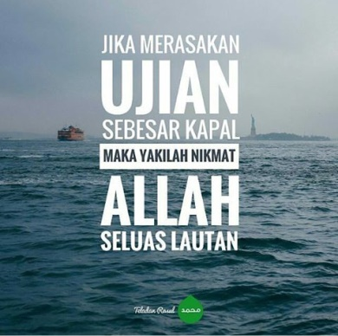
- Unggahan 27 April 2017

Kalimat dakwah yang tertulis pada gambar diatas adalah “Jika merasakan ujian sebesar kapal maka yakinlah nikmat Allah seluas lautan.” Didukung dengan background gambar laut dan sebuah kapal yang sedang berlayar, maka gambar tersebut menjadi selaras antara gambar dan kalimat dakwah yang disampaikan.
Pesan dakwah yang terkandung dalam gambar diatas adalah tentang bersyukur atas nikmat Allah dan kesabaran yang harus kita jalani ketika kita menerima ujian dari Allah. Terkadang manusia menyepelekan nikmat yang Allah berikan kepadanya, padahal nikmat Allah yang diberikan kepada manusia begitu banyak bahkan tak terhingga apabila dibandingkan dengan ujian yang hanya beberapa saja. Maka dari itu manusia selayaknya bersyukur atas nikmat yang Allah berikan dan bersabar atas ujian dari-Nya.
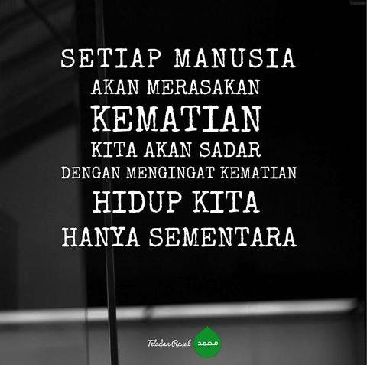
- Unggahan 29 April 2017
Pada gambar diatas terdapat kalimat “Setiap manusia akan merasakan kematian, kita akan sadar dengan mengingat kematian hidup kita hanya sementara.” Didukung dengan background bernuansa hitam putih, melambangkan kematian.
Pesan dakwah yang terkandung pada gambar diatas adalah bahwa hidup di dunia ini hanyalah sementara dan kematian adalah sesuatu yang pasti akan dialami oleh setiap manusia. Manusia yang tidak mengingat kematian mereka adalah orang-orang yang merugi.
Sebagaimana firman Allah:

Artinya: Tiap-tiap yang berjiwa akan merasakan mati. dan Sesungguhnya pada hari kiamat sajalah disempurnakan pahala mu. barangsiapa dijauhkan dari neraka dan dimasukkan ke dalam surga, Maka sungguh ia telah beruntung. kehidupan dunia itu tidak lain hanyalah kesenangan yang memperdayakan. (Q.S Ali Imran : 185)
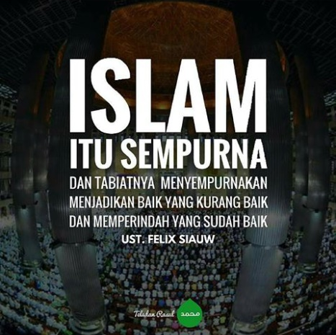
- Unggahan 5 Mei 2017

Kalimat dakwah pada gambar diatas adalah “ Islam itu sempurna dan tabiatnya menyempurnakan menjadikan baik yang kurang baik dan memperindah yang sudah baik. Ust. Felix Siauw.” Dengan latar belakang gambar manusia yang sedang shalat, melambangkan agama Islam.
Pesan dakwah yang terkandung pada gambar diatas menunjukkan bahwa menurut Ustadz Felix Siauw Islam itu sempurna dan tabiatnya menyempurnakan menjadikan baik yang kurang baik dan memperindah yang sudah baik. Agama Islam sudah sempurna tidak boleh ditambah dan dikurangi.
Allah SWT berfirman:
 ...
...
Artinya: ... Pada hari ini telah aku sempurnakan untukmu agamamu, dan telah aku cukupkan kepadamu nikmat-Ku, dan telah aku ridhai Islam sebagai agama bagimu... (Q.S Al-Maidah: 3)

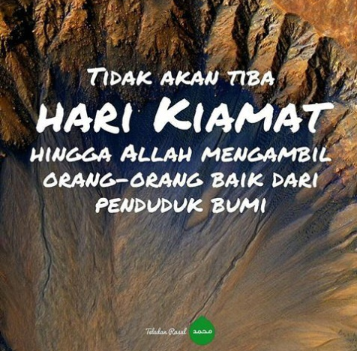
- Unggahan 10 Mei 2017

Gambar diatas menunjukkan kalimat “Tidak akan tiba hari kiamat hingga Allah mengambil orang-orang baik dari penduduk bumi.” Diperjelas dengan background sebuah jurang yang curam dan menyeramkan, menggambarkan hari kiamat.
Pesan dakwah yang terkandung pada gambar diatas menunjukkan bahwa hari kiamat tidak akan tiba selagi masih banyak orang baik di muka bumi. Dijelaskan dalam sebuah hadits dari ‘Abdullah bin ‘Amr Radhiyallahu anhuma, beliau berkata, “Rasulullah Shallallahu ‘alaihi wa sallam bersabda:
ﻻَ ﺗَﻘُﻮﻡُ ﺍﻟﺴَّﺎﻋَﺔُ ﺣَﺘَّﻰ ﻳَﺄْﺧُﺬَ ﺍﻟﻠﻪُ ﺷَﺮِﻳﻄَﺘَﻪُ ﻣِﻦْ ﺃَﻫْﻞِ ﺍْﻷَﺭْﺽِ ﻓَﻴَﺒْﻘَﻰ ﻓِﻴﻬَﺎ ﻋَﺠَﺎﺟَﺔٌ ﻻَ ﻳَﻌْﺮِﻓُﻮﻥَ ﻣَﻌْﺮُﻭﻓًﺎ ﻭَﻻَ ﻳُﻨْﻜِﺮُﻭﻥَ ﻣُﻨْﻜَﺮًﺍ
Artinya: ”Tidak akan tiba hari Kiamat hingga Allah mengambil orang-orang baik dari penduduk bumi, sehingga yang tersisa hanyalah orang-orang yang jelek, mereka tidak mengetahui yang baik dan tidak mengingkari yang munkar.” (H.R Ahmad))
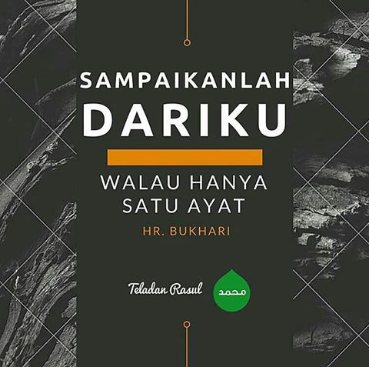
- Unggahan 15 Mei 2017
Kalimat dakwah pada gambar diatas tertulis “ Sampaikanlah dariku walau hanya satu ayat. (H.R Bukhari).” Didukung dengan background abstrak dengan komposisi warna hitam dan oranye, ditambah dengan logo akun instagram teladan.rasul di bawahnya.
Pesan dakwah yang terkandung pada gambar diatas merupakan pesan tentang betapa pentingnya menyampaikan suatu kebaikan kepada sesama manusia walau hanya sedikit. Rasul SAW mengajarkan kepada umatnya untuk menyampaikan ilmu walaupun ilmu yang diketahui sangat sedikit, karena manusia tidak pernah tahu mungkin dari sedikit ilmu yang kita bagikannya tersebut terdapat manfaat dan menjadi sebab orang lain mendapat hidayah. Dengan begitu, semoga kita dapat menjadi sebab hidayah kepada orang yang kita sampaikan.
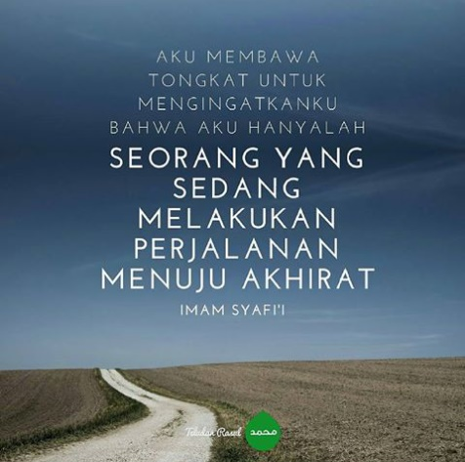
- Unggahan 19 Mei 2017

Kalimat dakwah yang tertulis pada gambar diatas adalah “Aku membawa tongkat untuk mengingatkan ku bahwa aku hanyalah seorang yang sedang melakukan perjalanan menuju akhirat. (Imam Syafe’i)”. Diperjelas dengan sebuah jalan dengan padang rumput yang kering di sisi-sisinya, melambangkan perjalanan menuju akhirat.
Imam Syafi’i memiliki kebiasaan yang unik, kemana pun pergi ia selalu membawa tongkat untuk berjalan. Ketika ditanya mengapa ia melakukan hal tersebut? Ia menjawab “Aku membawa tongkat untuk mengingatkanku bahwa aku hanyalah seorang yang sedang melakukan perjalanan menuju akhirat”. Pesan dakwah yang terkandung dalam hal ini adalah bahwa manusia sudah sepatutnya menyiapkan bekal untuk kehidupan di akhirat nanti, karena pada hakikatnya kehidupan di dunia hanyalah sementara. Melaksanankan perintah-Nya dan menjauhi segala larangan-Nya adalah hal yang harus dilakukan oleh setiap muslim.
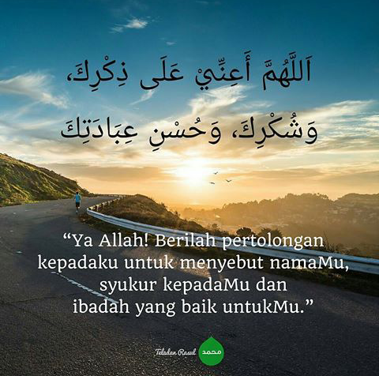
- Unggahan 22 Mei 2017

اَللَّهُمَّ أَعِنِّيْ عَلَى ذِكْرِكَ، وَشُكْرِكَ، وَحُسْنِ عِبَادَتِك
“Ya Allah! Berilah pertolongan kepadaku untuk menyebut nama-Mu, syukur kepada-Mu dan ibadah yang baik untuk-Mu.”
Penggalan doa diatas merupakan doa yang tertera pada gambar diatas, diperjelas dengan gambar latar belakang pemandangan alam, yang mengisyaratkan untuk mengingat Allah.
Pesan dakwah yang terkandung pada gambar diatas adalah tentang betapa pentingnya mensyukuri nikmat Iman dan Islam yang kita miliki. Menyebut nama-Nya dengan penuh keikhlasan ialah bentuk kenikmatan yang tiada tara. Beribadah yang baik merupakan jalan terbaik untuk mensyukuri nikmat tersebut dan juga sebagai penambah keimanan kita kepada Allah.
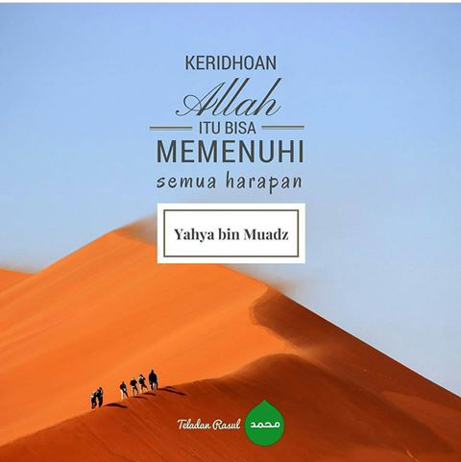
- Unggahan 23 Mei 2017

Kalimat dakwah pada gambar diatas adalah “Keridhoan Allah itu bisa memenuhi semua harapan. (Yahya bin Muadz).” Didukung dengan gambar latar belakang padang pasir dengan manusia dan unta yang berjalan diatasnya, melambangkan keislaman.
Pesan dakwah yang terkandung pada gambar diatas menunjukkan, bahwa ridho Allah merupakan sesuatu yang sangat amat penting dalam kehidupan setiap manusia. Dengan keridhoan-Nya kita bisa merasakan kebahagiaan yang hakiki. Jika Allah ridha, maka tidak mungkin kehidupan kita seluruhnya tidak lain hanyalah kebahagiaan, baik itu kebahagiaan di dunia maupun akhirat. Jalan untuk mencapai ridha Allah adalah dengan cara membuat diri kita sendiri ridha dengan semua ketentuan Allah. Karena pada hakikatnya ridha merupakan Allah dambaan setiap muslim.
- Pesan dakwah tentang akhlak
- Unggahan 1 Mei 2017
Kalimat dakwah yang terdapat pada gambar diatas adalah “Bersedekahlah supaya engkau diselamatkan dari api neraka walaupun hanya sebagian dari sebuah kurma. (HR. Bukhari).” Didukung dengan gambar buah kurma diatas mangkuk, melambangkan sedekah.
Pesan dakwah yang terdapat pada gambar diatas merupakan perintah untuk bersedekah. Setiap perbuatan sekecil apapun Allah akan membalas dengan balasan yang setimpal. Begitupun dalam hal bersedekah walaupun seseorang bersedekah hanya sebagian dari buah kurma, kelak Allah akan menjauhkannya dari siksa api neraka.
- Unggahan 3 Mei 2017

Pada gambar diatas terdapat kalimat “Riya, menampakkan ibadah dengan tujuan agar dilihat manusia, lalu mereka memuji pelaku amal tersebut. (Ibnu Hajar).” Didukung dengan gambar hati yang di atasnya terdapat noda hitam, melambangkan hati yang kotor.
Riya, adalah memperlihatkan suatu amal kebaikan kepada manusia lainnya dengan niat karena manusia dan tidak dilandasi dengan niat ibadah karena Allah. Allah berfirman di dalam Alquran tentang bahayanya perbuatan riya, sebagai berikut:

Artinya: Maka kecelakaan lah bagi orang-orang yang shalat, (yaitu) orang-orang yang lalai dari shalatnya, Orang-orang yang berbuat riya, Dan enggan (menolong dengan) barang berguna. (Q.S Al Mauun 4-7)
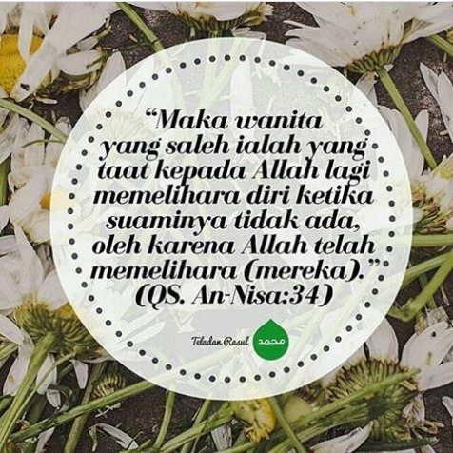
- Unggahan 4 Mei 2017

Pada gambar diatas terdapat kalimat yang menunjukkan “Maka wanita yang saleh ialah yang taat kepada Allah lagi memelihara diri ketika suaminya tidak ada. Oleh karena Allah telah memelihara (mereka). (QS. An-nisa: 34).” Didukung dengan gambar bunga yang melambangkan wanita.
Pesan dakwah pada gambar diatas adalah pesan tentang perintah untuk menjadi seorang wanita yang shaleh. Wanita shaleh tentunya menjadi idaman setiap orang. Rasulullah pernah berkata bahwa “dunia seluruhnya adalah perhiasan. Dan sebaik-baik perhiasan dunia adalah wanita shaleh.”
Wanita memiliki tempat yang istimewa dalam Islam. Islam sangat menjaga harkat, martabat seorang wanita. Alangkah indahnya apabila setiap wanita muslimah menjadi wanita yang shalehah. Oleh karena itu maka sebaiknya setiap wanita hendaklah bersegera memperbaiki diri untuk menjadi wanita yang shaleh.
- Unggahan 6 Mei 2017

Kalimat dakwah pada gambar diatas menunjukkan “Single? Mungkin itu cara Allah menjauhkan kita dari maksiat.” Didukung dengan konsep warna hitam dan putih, lalu ditambah dengan karakter seorang manusia, melambangkan kesendirian atau jomblo.
Pesan dakwah yang ingin disampaikan pada gambar diatas adalah bahwa single atau menurut anak muda zaman sekarang disebut jomblo, ialah bukan sesuatu kekurangan yang harus disikapi dengan kegalauan, melainkan hal itu merupakan nikmat pemberian Allah yang memungkinkan akan menjauhkan diri seseorang dari segala bentuk macam maksiat. Pergaulan anak muda yang semakin bebas melahirkan begitu banyaknya bentuk kemaksiatan yang terjadi pada saat ini.
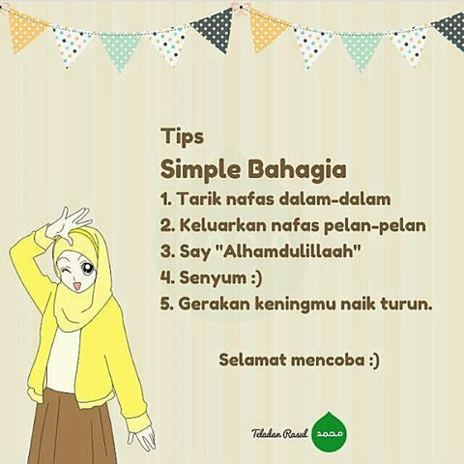
- Unggahan 9 Mei 2017

Pada gambar diatas terdapat kalimat yang menunjukkan beberapa tips untuk simple bahagia, diantaranya 1) tarik nafas dalam-dalam, 2) keluarkan nafas pelan-pelan, 3) say “Alhamdulillah”, 4) senyum, 5) gerakan kening mu naik turun. Didukung dengan karakter wanita berhijab dengan ekspresi yang ceria.
Pesan dakwah pada gambar diatas terdapat beberapa tips atau cara untuk bahagia dengan cara yang mudah. Dari beberapa tips diatas terdapat tips yang mengharuskan untuk melafalkan lafadz Alhamdulillah, yakni pada tips nomor tiga. Ini menunjukkan pesan bahwa setiap manusia patut untuk selalu bersyukur kepada Allah dalam kondisi apapun. Mensyukuri segala sesuatu yang telah diterima adalah suatu hal yang mutlak dan wajib hukumnya untuk disyukuri. Karena sesungguhnya bersyukur merupakan sumber dari segalanya dan dapat menyembuhkan dari berbagai penyakit hati di dalam diri seseorang.
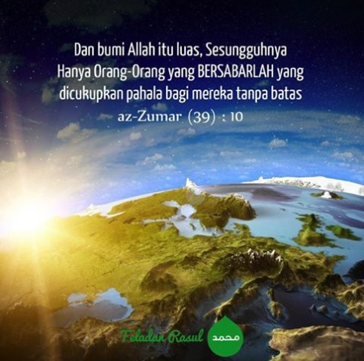
- Unggahan 11 Mei 2017

Pada gambar diatas terdapat kalimat dakwah “Dan bumi Allah itu luas, sesungguhnya hanya orang-orang yang bersabarlah yang dicukupkan pahala bagi mereka tanpa batas. (Az-zumar (39) : 10)”. Diperjelas dengan gambar permukaan bumi sebagai background, menggambarkan bahwa bumi itu luas.
Pesan dakwah yang terkandung pada gambar diatas menunjukkan bahwa orang-orang yang bersabar akan dicukupkan oleh Allah tanpa ada batas sekalipun. Sabar merupakan sifat mulia yang sangat disukai oleh Allah. Sebagaimana firman Allah:

Artinya: “Dan berapa banyaknya nabi yang berperang bersama-sama mereka sejumlah besar dari pengikut (nya) yang bertakwa. mereka tidak menjadi lemah Karena bencana yang menimpa mereka di jalan Allah, dan tidak lesu dan tidak (pula) menyerah (kepada musuh). Allah menyukai orang-orang yang sabar” (Q.S Al Imran: 146)
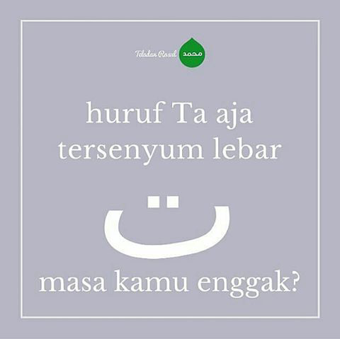
- Unggahan 12 Mei 2017

Pada gambar diatas menunjukkan kalimat dakwah “ Huruf Ta aja tersenyum lebar, masa kamu enggak?” diperjelas dengan huruf hijaiyah Ta sebagai objek dari kalimat dakwah pada gambar diatas.
Pesan dakwah yang terkandung pada gambar diatas adalah tentang ajakan untuk tersenyum, karena tersenyum dapat mengubah suasana hati menjadi tenang, selain itu juga senyum dapat bernilai sedekah. Sebagaimana Rasul SAW bersabda:
(تَبَسُّمُكَ فِي وَجْهِ أَخِيكَ صَدَقَةٌ (رواه الترمذى
Artinya: “Senyum manis mu di hadapan saudaramu adalah sedekah” (HR. Tirmidzi)
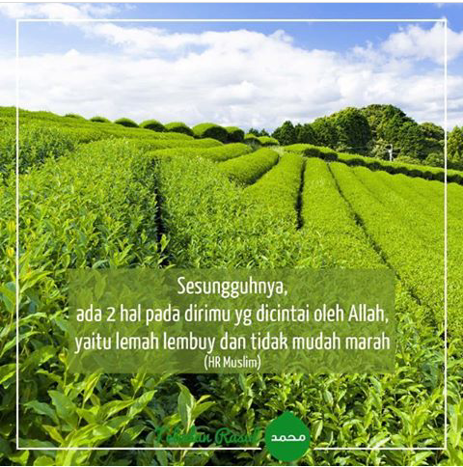
- Unggahan 14 Mei 2017

Pada gambar diatas terdapat kalimat dakwah “Sesungguhnya, ada 2 hal pada dirimu yang dicintai oleh Allah, yaitu lemah lembut dan tidak mudah marah. (H.R Muslim). Diperjelas dengan gambar perkebunan teh sebagai latar belakang, melambangkan kelembutan dan kesejukan.
Pesan dakwah pada gambar diatas adalah pesan mengenai perkara yang disukai oleh Allah, antara lain lemah lembut dan tidak mudah marah. Lemah lembut merupakan sifat mulia, namun terkadang diabaikan oleh manusia ketika amarah telah menguasai diri mereka, sehingga tindakannya pun berdampak negatif bagi dirinya ataupun orang lain, maka hal itu sepatutnya harus dijauhi. Marah karena hawa nafsu tentulah dilarang dalam Islam, tetapi apabila marah karena Allah, seperti halnya membela agama Allah tentunya akan bernilai kebaikan.
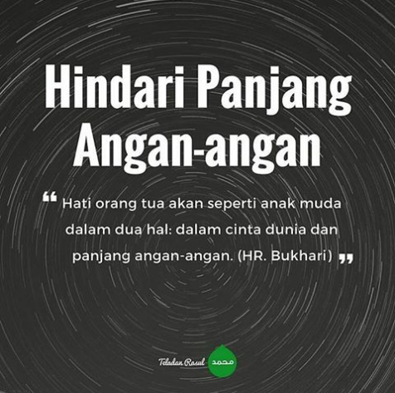
- Unggahan 16 Mei 2017

Pada gambar diatas terdapat kalimat dakwah “Hindari panjang angan-angan. Hati orang tua akan seperti anak muda dalam dua hal, dalam cinta dunia dan panjang angan-angan. (H.R Bukhori).” Didukung dengan gambar ornamen seperti pusaran, yang melambangkan angan-angan.
Pesan dakwah pada gambar diatas adalah ajakan untuk menghindari panjang angan-angan. Manusia terkadang terlalu berambisi untuk menjadi orang sukses, tentu ini bukanlah hal yang disukai oleh Allah. Berangan-angan panjang, sampai terbuai dalam bayangan yang kosong tanpa sebuah makna yang pasti. Sehingga hal yang harus kita perhatikan adalah bahwa kita harus yakin akan janji Allah, karena itu adalah yang terbaik dan mustahil bagi Allah untuk mengingkarinya. Panjang angan-angan merupakan amal perbuatan yang berasal dari setan, ia menjanjikan sebuah keindahan dan kebahagiaan yang semu, yang seandainya pun itu terwujud maka hal itu hanya ada di dunia saja. Di akhirat nanti setan akan berlepas diri dari yang ia janjikan kepada kita.
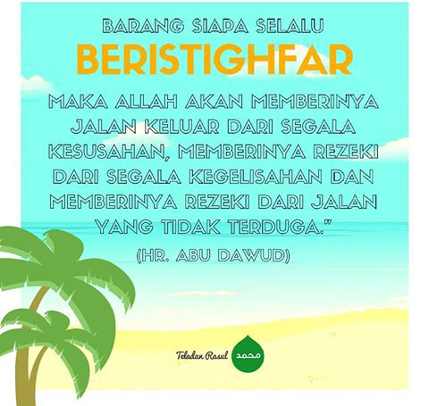
- Unggahan 18 Mei 2017

Kalimat dakwah pada gambar diatas adalah “Barang siapa selalu beristigfar, maka Allah akan memberinya jalan keluar dari segala kesusahan, memberinya rezeki dari segala kegelisahan dan memberinya rezeki dari jalan yang tak terduga. (H.R Abu Dawud)”. Diperjelas dengan gambar belakang bernuansa pantai, melambangkan ketenangan ketika beristigfar.
Pesan dakwah yang disampaikan pada gambar diatas adalah hadits yang diriwayatkan oleh Abu Dawud tentang perintah untuk beristigfar dan manfaat dari beristigfar. Beristigfar kepada Allah bukanlah sekadar mengucap belaka, tetapi juga harus dihayati dan didasari dengan hati yang ikhlas, karena beristigfar hakikatnya adalah ungkapan taubat dan permohonan maaf atas dosa-dosa yang telah dilakukan pada masa lalu. Selain mendapatkan ampunan Allah, beristigfar juga mempunyai manfaat yang telah disebutkan pada gambar diatas.
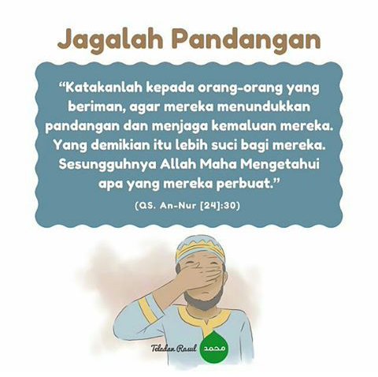
- Unggahan 20 Mei 2017

Pada gambar diatas terdapat kalimat dakwah yang menunjukkan arti dari QS An-nur ayat 30 yang berbunyi “Katakanlah kepada orang-orang yang beriman, agar mereka menundukkan pandangan dan menjaga kemaluan mereka. Yang demikian itu lebih suci bagi mereka. Sesungguhnya Allah maha mengetahui apa yang mereka perbuat.” Didukung dengan karakter animasi seorang laki-laki muslim yang menutup matanya, melambangkan menjaga pandangan.
Pesan dakwah yang terkandung pada gambar diatas adalah perintah untuk menjaga pandangan dan menjaga kemaluan. Ketika seseorang tidak dapat menjaga pandangannya maka ia tidak akan dapat menjaga kemaluannya, karena pada hakikatnya menjaga pandangan adalah dasar untuk menjaga kemaluan. Pada zaman sekarang ini menjaga pandangan tentu tidaklah mudah, ketika kita membuka smartphone maupun keluar rumah, kita akan dikepung dengan beberapa hal yang dapat menggoda pandangan kita, maka dengan begitu hanya dengan bekal keimanan dan ketakwaan dalam dirilah yang tentu akan menjaga kita dari hal-hal yang dapat menggoda pandangan kita.
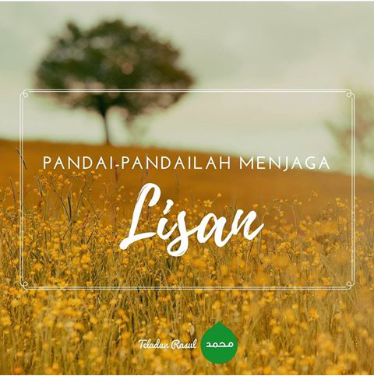
- Unggahan 27 Mei 2016

Pada gambar diatas terdapat kalimat “Pandai-pandailah menjaga lisan”, dengan border putih di luarnya, diperjelas dengan background gambar taman bunga, melambangkan ketenangan apabila kita dapat menjaga lisan dengan baik.
Pesan dakwah pada gambar diatas adalah tentang betapa pentingnya menjaga lisan terhadap sesama makhluk. Lisan memang tak bertulang, tetapi apabila lisan salah mengucap lisan dapat menyakiti manusia dan lebih menyakitkan dibandingkan disakiti dengan pisau tajam sekalipun. Rasulullah SAW mengajarkan umatnya untuk bisa menjaga lisan. Mahasuci Allah yang telah menganugerahkan lisan kepada manusia. Maka, sungguh sangat beruntung lah seseorang yang bisa menjaga lisannya dengan baik. Karena, dari setiap pembicaraan dipastikan kebenarannya.
- Pesan dakwah tentang motivasi
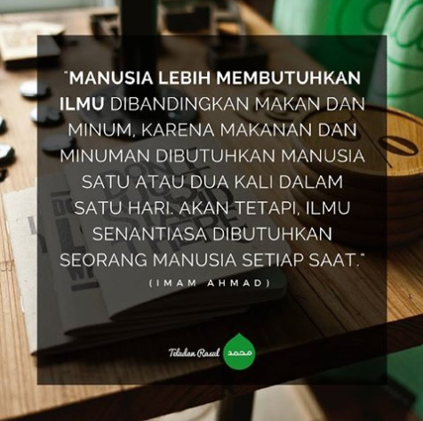
- Unggahan 13 Mei 2017

Gambar diatas menunjukkan kalimat “ Manusia lebih membutuhkan ilmu dibandingkan makan dan minum, karena makanan dan minuman dibutuhkan manusia satu atau dua kali dalam satu hari. Akan tetapi, ilmu senantiasa dibutuhkan seorang manusia setiap saat. (Imam Ahmad).” Didukung dengan background gambar meja dan beberapa lembar buku yang melambangkan ilmu.
Pesan dakwah yang disampaikan pada gambar diatas ialah tentang betapa pentingnya sebuah ilmu. Ilmu mempunyai kedudukan yang sangat penting dalam kehidupan manusia. Ilmu adalah sebuah keistimewaan yang menjadikan manusia menjadi unggul diantara makhluk lainnya guna menjalankan fungsi kekhalifahan. Dalam Islam, orang yang berilmu memiliki keistimewaan tersendiri, hal ini terlihat dari banyaknya ayat alquran dan hadits-hadits yang memandang orang berilmu dalam posisi yang tinggi dan mulia.
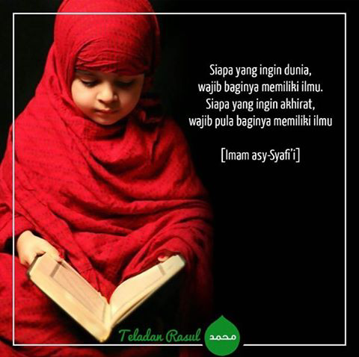
- Unggahan 21 Mei 2017

Gambar diatas menunjukkan kalimat “Siapa yang ingin dunia, wajib baginya memiliki ilmu. Siapa yang ingin akhirat, wajib pula baginya memiliki ilmu. (Imam asy Syafi’i).” Diperjelas dengan gambar latar belakang seorang anak perempuan yang menggunakan hijab sedang membaca Alquran, melambangkan mencari ilmu.
Pesan dakwah yang disampaikan diatas adalah tentang kebahagiaan dunia dan akhirat yang bisa diraih dengan ilmu. Allah menciptakan ilmu, jalan untuk mendapatkan dunia akhirat. Allah juga menciptakan ilmu sebagai jalan untuk manusia agar dekat dengan Allah. Ilmu yang manfaat akan membuat kita mengenal Allah, sedangkan ilmu yang disalahgunakan akan membawa seseorang kedalam kemudaratan dan jauh kepada Allah.
- Unggahan 24 Mei 2017

Gambar diatas menunjukkan seorang ayah yang sedang mengajari anaknya mengendarai sepeda, melambangkan kasih sayang seorang ayah kepada anaknya. Diperjelas dengan kalimat “Ayah, untuk segala lelah, semoga Allah hadiahkan mu surga.
Pesan dakwah yang disampaikan pada gambar diatas adalah tentang kasih sayang seorang ayah. Walaupun seorang ibu lebih dominan dalam mengurus anak, sosok ayah juga memiliki peran yang sangat penting dalam pembentukan karakter seorang anak. Jika sosok ibu adalah madrasah pertama bagi seorang anak, maka sosok ayah adalah kepala madrasahnya. Dalam menjalankan perannya hendaknya seorang ayah dapat mendidik anak menjadi anak dambaan agama, dididik untuk menjadi hamba Allah yang shalih. Di zaman modern seperti ini banyak sekali anak yang berayah, tetapi serasa yatim karena kurangnya ikatan antara ayah dengan anak. Sehingga tidak menutup kemungkinan akan terjadi kerusakan psikologis yang diderita seorang anak. Oleh karena itu, pendidikan seorang anak haruslah diperhatikan oleh seorang ayah khususnya oleh orang tua.

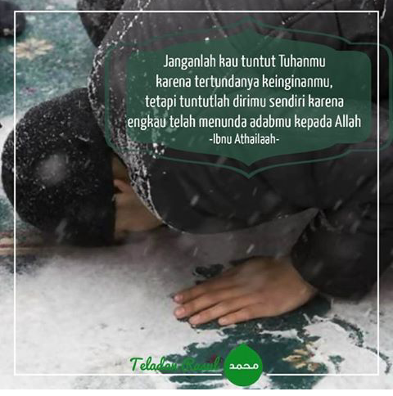
- Unggahan 25 Mei 2017

Pada gambar diatas terdapat kalimat “Janganlah kau tuntut tuhanmu, karena tertundanya keinginanmu. Tetapi tuntut lah dirimu sendiri karena engkau telah menunda adab mu kepada Allah. –Ibnu Athailaah.” Diperjelas dengan gambar latar belakang seorang yang sedang sujud, melambangkan beradab kepada Allah swt.
Pesan dakwah pada gambar diatas adalah tentang introspeksi terhadap diri sendiri. Betapa banyak orang yang menuntut Allah, karena dirinya merasa bahwa selama ini telah berbuat banyak, melakukan ibadah dan berlaku sebagai hamba Allah yang baik. Dengan berbuat demikian, seorang manusia seakan merasa perlu diganti dengan sesuatu yang semestinya, padahal hal semacam itu adalah bentuk ketidakikhlasan ibadah kita kepada Allah. Maka, sudah sepatutnya kita lah yang semestinya menuntut diri kita sendiri untuk menjadi lebih baik lagi, karena janji Allah itu pasti, mustahil Allah mengingkarinya.
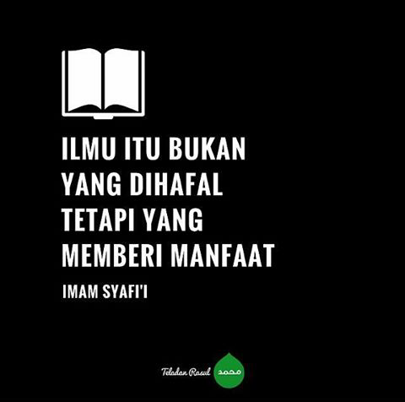
- Unggahan 26 Mei 2016

Pada gambar diatas menunjukkan kalimat dakwah “Ilmu itu bukan dihafal tetapi yang memberi manfaat.” Diperjelas dengan background warna hitam dengan tambahan gambar sebuah buku, melambangkan ilmu.
Pesan dakwah yang disampaikan pada gambar diatas adalah tentang ilmu yang tidak akan manfaat apabila hanya diprioritaskan untuk diri sendiri saja, justru ilmu itu akan bermanfaat apabila kita dapat berbagi kepada orang lain. Karena pada hakikatnya, ilmu yang bermanfaat adalah ilmu yang dapat mengenal Rabb-Nya. Dengan berbagi ilmu kepada orang lain, maka tidak akan mengurangi ilmu yang kita punya, justru dengan berbagi ilmu manusia akan lebih dapat meng-eksplor ilmu yang dikuasainya, dengan begitu akan sangat mungkin bahwa ilmu itu akan bertambah.

- Pesan dakwah tentang shalat
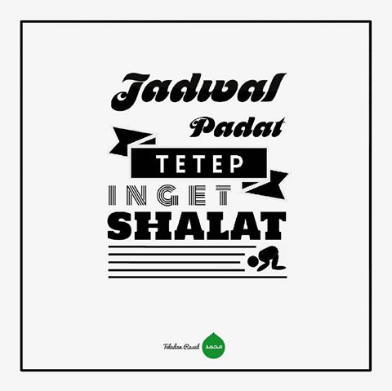
- Unggahan 28 April 2017
Kalimat dakwah yang terdapat pada gambar diatas adalah “Jadwal padat tetep inget shalat”. Pada gambar diatas terdapat gambar seorang manusia bersujud yang melambangkan sujud ketika shalat. Ditambah dengan logo dari akun instagram teladan.rasul di bawahnya.
Pesan dakwah yang terkandung pada gambar diatas adalah tentang pentingnya melaksanakan shalat walaupun kegiatan kita sedang banyak dan padat. Karena shalat merupakan pondasi dasar agama Islam dan shalat juga merupakan ibadah wajib yang harus dilaksanakan tanpa terkecuali bagi muslim mukalaf baik sedang sehat maupun sakit.

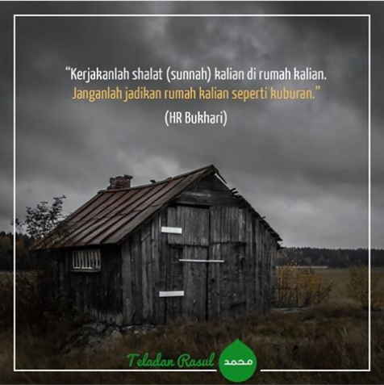
- Unggahan 30 April 2017
Dari gambar diatas terdapat kalimat “Kerjakanlah shalat (sunnah) kalian di rumah kalian. Janganlah jadikan rumah kalian seperti kuburan. (HR. Bukhari).” Kalimat diatas merupakan kutipan dari hadits yang diriwayatkan oleh Bukhari. Penggambaran rumah yang kumuh pada gambar diatas melambangkan rumah yang tidak pernah diisi dengan kegiatan shalat di dalamnya.
Pesan dakwah yang terkandung pada gambar diatas adalah bahwa shalat merupakan perintah wajib dari Allah yang di dalamnya terdapat banyak keutamaan. Salah satu dari banyak keutamaan shalat adalah bahwa shalat sunnah yang dikerjakan di dalam rumah akan membawa dampak yang positif terhadap rumah itu sendiri.

- Unggahan 2 Mei 2017

Kalimat dakwah yang tertera pada gambar diatas menunjukkan “Tidak ada bagian dalam Islam kepada orang yang meninggalkan shalat. (Umar Bin Khathab).” Didukung dengan background hitam di belakangnya dengan kombinasi font yang berwarna hitam putih.
Pesan dakwah diatas menjelaskan tentang bagaimana perintah shalat dalam Islam menjadi sebuah hal yang sangat diharuskan, tidak ada toleransi sedikitpun untuk tidak melaksanakannya. Shalat sebagai tiang agama tentulah harus dikerjakan. Sudah sepatutnya setiap muslim mukalaf menjaga shalat lima waktu. Barang siapa yang selalu menjaga shalatnya berarti dia telah menjaga agamanya. Barang siapa yang sering menyia-yiakannya, maka dia telah merobohkan agamanya. Oleh karena itu, manusia bukan saja harus meyakini bahwa shalat adalah hal wajib yang harus dikerjakan, tetapi juga harus juga disertai dengan pelaksanaannya. Karena iman bukanlah tentang keyakinan semata, tetapi iman juga harus disertai dengan pengamalan-pengamalannya.
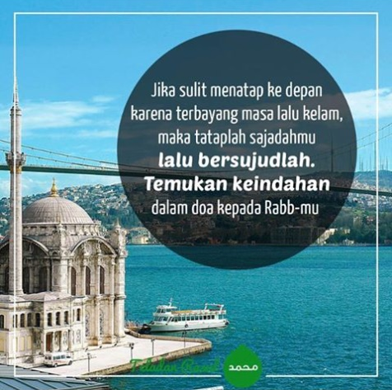
- Unggahan 7 Mei 2017

Gambar diatas menyebutkan “Jika sulit menatap masa depan karena terbayang masa lalu kelam, maka tatap lah sajadah mu lalu bersujudlah. Temukan keindahan dalam doa kepada Rabb-mu.” Didukung dengan background bangunan masjid, dimaksudkan sebagai pengingat untuk shalat (sujud).
Pesan dakwah yang terkandung pada gambar diatas adalah sebagai pengingat bahwa manusia harus senantiasa melibatkan Allah dalam segala usaha, terutama untuk meraih masa depan yang baik. Kehidupan kelam di masa lalu jangan jadikan hambatan untuk meraih semua mimpi. Seseorang boleh saja mempunyai masa kelam di masa lalu, tapi yakin lah bahwa masih ada titik terang di masa depannya. Kehidupan masa depan setiap orang masih suci dan bersih, seperti selembar kertas putih, kita bisa mewarnainya sesuka hati, tetapi yang perlu diingat bahwa janganlah sesekali kita menorehkan kembali catatan hitam di kertas putih itu.
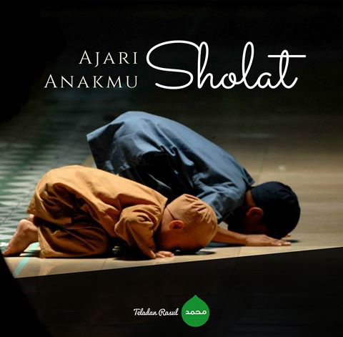
- Unggahan 8 Mei 2017

Gambar diatas menunjukkan dua orang anak yang sedang bersujud, yang melambangkan shalat. Lalu diatas gambar tersebut terdapat kalimat dakwah yang berbunyi “Ajari anakmu shalat”. Tak lupa logo dari akun instagram teladan.rasul di bawahnya.
Pesan dakwah yang ingin disampaikan pada gambar diatas adalah bahwa pendidikan pada masa anak-anak yang ditekankan oleh Rasulullah SAW adalah membuat anak semangat untuk beribadah kepada Allah. Anak dididik untuk senantiasa melatih diri untuk beribadah. Hingga pada saat tumbuh dewasa, dirinya telah memiliki bekal kesadaran yang tinggi dalam menunaikan ibadah, salah satunya adalah shalat. Yang dimaksudkan anak-anak di sini adalah anak laki-laki dan perempuan. Mereka hendaknya terus dibina dan dididik untuk bisa menegakkan shalat dengan memahami syarat dan rukunnya.
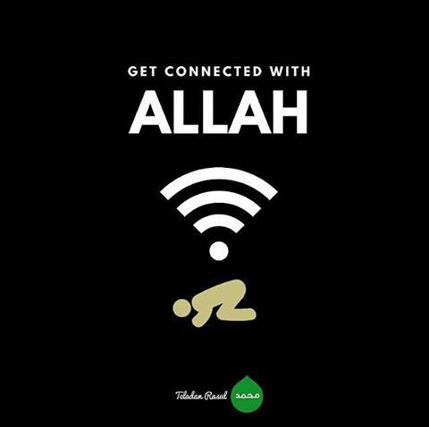
- Unggahan 17 Mei 2017

Gambar diatas menunjukkan kalimat “Get connected with Allah”. Dengan gambar latar belakang karakter manusia yang sedang bersujud, didukung dengan konsep desain sinyal. Tak lupa dengan logo akun instagram teladan.rasul di bawahnya.
Pesan dakwah diatas menunjukkan perintah untuk tetap mengingat Allah. Ada banyak cara yang bisa dilakukan untuk mengingat Allah, diantaranya shalat, membaca alquran, bersedekah dan sebagainya. Setiap muslim tentunya wajib percaya bahwa dengan mengingat Allah hati akan menjadi tenang. Bahkan, tidak ada yang lebih bisa mendatangkan ketenangan dan ketentraman jiwa selain mengingat Allah.
- Respon Follower Akun Instagram teladan.rasul Terhadap Dakwah Dalam Bentuk Pesan Bergambar
Efektifitas dakwah tergantung pada semua komponen dakwah, efek dan hasil dakwahnya tidak ditentukan oleh salah satu komponen pendakwah nya saja, yaitu sisi kemasan pesannya, sisi pilihan salurannya atau hanya sisi segmen/sisi komponen karakteristik mitra dakwahnya, karena peristiwa dakwah terjadi dan berada pada sistem tertentu yang memiliki dua cultural, sosiologis dan psikologis tersendiri.
Untuk mengetahui respon follower akun instagram teladan.rasul penulis melakukan dua pendekatan.
- Observasi analisis, yaitu kegiatan mengamati dan mencermati serta melakukan pencatatan data atau informasi yang sesuai dengan konteks penelitian. Dari observasi yang penulis lakukan sejak tanggal 27 April – 27 Mei 201, maka penulis mengambil tiga gambar dengan jumlah suka dan komentar terbanyak, seperti data sebagai berikut:

No | Gambar yang diunggah | Suka | Komentar
1 |  | 29.767 | 312
2 | 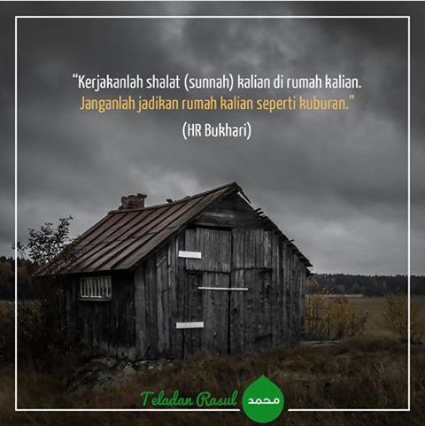 | 17.070 | 89
3 |  | 16.481 | 41

Dari data diatas dapat diketahui bahwa follower akun instagram teladan.rasul menyukai pesan dakwah tentang motivasi dengan urutan pertama, pesan shalat kedua dan pesan akidah di urutan ketiga.
- Wawancara, selain melakukan observasi analisis penulis juga melakukan wawancara dengan beberapa follower akun instagram teladan.rasul untuk mengetahui lebih jauh bagaimana respon follower akun instagram teladan.rasul terhadap dakwah melalui pesan bergambar.
Menurut Qodariah, seorang mahasiswi mengungkapkan bahwa dakwah itu bisa melalui berbagai cara. Asalkan caranya baik-baik saja, karena Rasul juga berdakwah melalui berbagai cara, tidak masalah jika harus melalui pesan bergambar selama itu baik dan maknanya benar. Selain itu, ia juga menuturkan alasan mengapa ia mem-follow akun instagram teladan.rasul adalah sebagai sarana self reminder dirinya untuk kebaikan.
Ketika ditanya mengenai manfaat yang dirasakan pada saat membaca dan melihat dakwah melalui pesan bergambar Qodariah pun menjawab bahwa dirinya lebih bisa mengontrol emosi dalam menghadapi suatu permasalahan dan mendorong dirinya untuk me-re-share (membagikan ulang) pesan dakwah tersebut kepada khalayak.
Qodariah berharap dengan adanya dakwah melalui media sosial diharapkan dapat membangun generasi yang Islami, karena hampir 90% manusia bergantung dengan media sosial, jika media sosial memberikan suguhan untuk ilmu agama maka diharapkan dapat mengubah dan menambah wawasan serta ilmu agama untuk umat muslim.
Selain itu juga, Tina Hernawati yang merupakan karyawan dari perusahaan swasta juga berpendapat bahwa pesan bergambar memberikan inovasi baru terhadap dunia dakwah. Menurutnya, hal tersebut selain memudahkan da’i untuk menyebarkan ajaran-ajaran agama, juga dapat menarik mad’u untuk belajar tentang agama Islam karena mudahnya akses. Tina Hernawati juga mengungkapkan bahwa ia menjadi lebih mengetahui apa yang sebelumnya ia tidak ketahui dan mendapatkan banyak ilmu. Sedikit demi sedikit Tina pun mulai mengamalkan tentang pesan dakwah yang ada didalam pesan bergambar yang diunggah oleh akun instagram teladan.rasul.
Dengan adanya media sosial Tina Hernawati berharap bahwa dakwah melalui media sosial ini bisa menjadi pilihan utama untuk menimba ilmu. Karena anak muda zaman sekarang lebih betah berlama-lama membuka media sosial ketimbang pergi ke majelis taklim. Maka dari itu anak muda harus lebih berinovasi, kreatif dan juga harus lebih berhati-hati dalam menyampaikan pesan dakwahnya jangan sampai ada yang tersinggung atau bahkan memprovokasi.
Perkembangan teknologi saat ini tidak bisa dihindari, kecanggihannya tentu bisa membuat segala aktivitas kita menjadi mudah. Dengan begitu, pemanfaatan teknologi dalam berdakwah pun dinilai efektif sehingga pesan yang disampaikan oleh da’i bisa diterima oleh mad’u.
Hal serupa juga disampaikan oleh Nurlela yang merupakan seorang pengusaha pakaian berpendapat, bahwa di zaman yang bebas berekspresi seperti sekarang ini, dakwah melalui pesan bergambar dinilai efektif. Antara pesan dakwah dan gambar yang sesuai dengan tema dapat membuka pemikiran mad’u tentang pesan dakwah yang disampaikan, sehingga pesan dakwah pun bisa mudah diterima oleh mad’u.
Nurlela berharap kepada seluruh da’i yang berdakwah melalui media sosial ini bisa semakin efektif, semakin berbobot dan tidak memojokkan agama lain, membedakan ras atau hal negatif lainnya. Sehingga Islam sebagai Rahmatan Lil-alamiin bisa dirasakan oleh seluruh umat.
Dalam Islam ketika kita menyampaikan dakwah kepada orang lain, tidak diperbolehkan melakukannya dengan cara yang tidak baik. Dakwah Islam yang utamanya dilakukan dengan kebijaksanaan dan nasihat yang baik. Tidak boleh ada kata yang keluar dari mulut kita yang bisa menyinggung perasaan orang lain. Begitupun dakwah melalui media sosial yang berbentuk tulisan maupun gambar.
Akun instagram teladan.rasul merupakan akun yang bergerak dalam bidang dakwah khususnya dalam bentuk pesan bergambar. Menurut Fitri Chairunnisa, seorang penyiar di sebuah radio swasta berpendapat bahwa akun instagram teladan.rasul ini membuatnya mengetahui tentang ajaran-ajaran Islam yang sebelumnya tidak diketahui dan terkadang membuatnya teringat kembali tentang pengetahuan atau ajaran-ajaran Islam yang telah lupa.
Pemanfaatan media sosial tidak hanya dimanfaatkan untuk sarana berekspresi diri (self-expression), pencitraan diri (personal branding) dan ajang curhat bahkan keluh kesah saja, tetapi juga bisa dimanfaatkan untuk berbagi informasi, berbagi ilmu, berbagi inspirasi dan juga sebagai alat untuk saling mengingatkan kebaikan kepada sesama.
Pentingnya saling mengingatkan kepada sesama tentunya akan memberikan efek yang baik dalam kehidupan sosial dan juga dalam kehidupan beragama. Fitri Chairunnisa pun merasakan manfaat melalui dakwah pesan bergambar. Menurutnya, walaupun efek dakwahnya tidak bisa dirasakan secara langsung tetapi sedikit demi sedikit bisa mengubah pola pikir yang tadinya tidak tahu menjadi tahu. Selama itu baik, dakwah bisa dilakukan dengan berbagai cara. Dengan semakin majunya teknologi maka kegiatan dakwah seharusnya bisa dilakukan lebih giat lagi.
Perkembangan kehidupan sosial yang semakin hari semakin pesat merupakan imbas dari kemajuan ilmu dan teknologi. Dengan begitu, masyarakat harus dapat memanfaatkan dan juga menjaga diri akan hal-hal yang tidak baik. Pembekalan dan pembinaan keagamaan merupakan sesuatu yang sangat dibutuhkan guna dijadikan sebagai pondasi kehidupan.
Ketika penulis mewawancarai Hasbi, seorang mahasiswa semester akhir di sebuah perguruan tinggi negeri, berpendapat bahwa sah-sah saja berdakwah melalui media sosial. Karena yang kita ketahui bahwa pada zaman modern seperti sekarang ini hampir setiap orang mempunyai gadget yang memungkinkan dakwah melalui pesan bergambar ini tepat sekali dengan kondisi saat ini.
Menurutnya, alasannya mem-follow akun instagram teladan.rasul adalah untuk menentramkan penglihatannya dan juga sebagai pengingat diri untuk tidak terjerumus kedalam hal-hal atau konten-konten yang berbau pornografi. Menurutnya, setiap kali membuka instagram pasti ada saja konten-konten yang menjurus kepada pornografi, tetapi setelah melihat dakwah melalui pesan bergambar seolah-olah dirinya merasa diingatkan. Ini tentunya menjadi hal yang sangat baik.
Beragam pendapat muncul ketika penulis mewawancarai follower akun instagram teladan.rasul. Seperti pendapat Agung seorang mahasiswa asal Kota Bogor mengungkapkan, bahwa menurutnya dakwah melalui media sosial ini akan menjadi positif apabila mad’u menanggapinya dengan positif pula. Kehadiran dakwah melalui pesan bergambar membawa manfaat tersendiri bagi Agung. Menurut Agung dirinya lebih bisa meneladani akhlak Rasul, sehingga motivasi untuk menjadi pribadi yang lebih baik semakin kuat.
Dibalik perkembangan teknologi yang semakin pesat maka disitu pun akan mengalami perkembangan ilmu yang mudah didapat. Menurut Agung, pada zaman sekarang ini ilmu mudah didapat, terutama ilmu agama. Menurutnya pula, mencari ilmu bukanlah tentang bagaimana kita duduk di kelas saja lalu mendengarkan dosen berbicara sehingga kita mendapatkan ilmu, tetapi lebih dari itu menurutnya ilmu itu harus dicari dan dakwah melalui pesan bergambar ini merupakan wadah ilmu yang praktis yang bisa kita dapatkan melalui media sosial.
Berdakwah adalah menyampaikan kebaikan dan menjauhi segala bentuk kemungkaran. Rasulullah SAW tentunya menjadi teladan bagi umat manusia. Ketika penulis mewawancarai Rosfiani, seorang wartawan, menuturkan bahwa manfaat yang dirasakan setelah melihat dan menyimak dakwah melalui pesan bergambar ini dirinya lebih bisa meneladani akhlak Rasul apalagi disetiap unggahan akun instagram teladan.rasul selalu memberikan nasihat-nasihat yang sesuai dengan ajaran Rasulullah SAW.
Sasaran dakwah merupakan hal yang harus diperhatikan ketika seorang da’i melakukan dakwah. Seorang da’i harus dapat menyesuaikan dengan sasaran dakwahnya. Menurut Rendy, seorang mahasiswa asal Bekasi mengungkapkan, pendapatnya bahwa dakwah pesan bergambar melalui akun instagram teladan.rasul ini secara khusus adalah sasarannya untuk kalangan dewasa dan remaja, terlebih kebanyakan follower nya adalah kalangan dewasa dan remaja, dengan begitu Rendy mengharapkan bahwa dakwah melalui media sosial ini dapat terus berkembang sehingga pembentukan karakter terhadap anak-anak muda pada saat ini bisa berkembang menjadi lebih baik.
Menurut Nanda Syahla, seorang siswi di bangku Sekolah Menengah Atas mengungkapkan, bahwa dakwah menggunakan pesan bergambar itu lebih efektif digunakan pada zaman sekarang ini, karena orang akan lebih tertarik dengan melihat ilustrasi gambar dan isi pesan dakwah yang disampaikan. Nanda mengungkapkan bahwa dirinya lebih tertarik terhadap dakwah dengan tema motivasi diri. Dirinya juga sering kali membagikan ulang dakwah melalui pesan bergambar tersebut kepada teman-temannya, ia ingin teman-temannya mengetahui tentang isi pesan dakwah tersebut. Lebih dari itu, dirinya juga berpendapat bahwa dakwah melalui media sosial, khususnya dakwah melalui pesan bergambar ini dinilai lebih efektif apabila dibandingkan dengan dakwah secara face to face, karena menurutnya pada zaman sekarang ini orang-orang lebih cenderung menggunakan gadget nya untuk berinteraksi.
Menurut Nurul Chairunnisa, seorang siswi menengah atas berpendapat, bahwa setelah menyimak dan memperhatikan dakwah melalui pesan bergambar, dirinya mendapatkan banyak ilmu karena dakwah melalui pesan bergambar ini dinilai efektif dan mudah dipahami. Nurul Chairunnisa lebih menyukai dakwah dengan tema pembahasan keteladanan Rasulullah SAW. Dirinya berharap dengan adanya dakwah melalui pesan bergambar ini orang-orang bisa memahami isi pesan dakwah yang terkandung pada gambar tersebut dan juga bisa menjadi motivasi agar hidup menjadi lebih baik lagi.
Menurut Roby Suhendar, siswa sekolah menengah kejuruan berpendapat, bahwa dakwah melalui pesan bergambar itu sangat menarik bagi kalangan remaja dan dewasa, karena di dalamnya terdapat keunikan tersendiri. Dirinya juga merasakan manfaatnya yaitu dapat menambah ilmu dan bisa membantunya untuk menjadi pribadi yang lebih baik lagi. Dirinya juga berpendapat bahwa dakwah melalui pesan bergambar melalui media sosial ini dinilai lebih efektif apabila dibandingkan dengan dakwah secara langsung dengan cara mendatangi tempat-tempat pengajian, mengingat orang-orang pada saat ini lebih banyak menggunakan handphone untuk melakukan aktivitasnya.
Menurut Alya Nabila Ilmi Hakim, seorang siswi sekolah menengah atas berpendapat, bahwa dengan adanya akun instagram teladan.rasul sebagai penggiat dakwah melalui pesan bergambar dalam media sosial sangatlah bagus, karena dengan adanya akun seperti ini bisa membawa perubahan yang baik kepada anak muda. Menurutnya, tema dakwah yang disukai adalah tentang larangan untuk berzina, karena pada zaman sekarang ini benyak sekali pergaulan bebas. Dirinya menuturkan bahwa baik dakwah melalui media sosial maupun dakwah secara langsung (face to face) dinilai baik, karena semua tergantung cara kita menanggapi dan mengambil hikmah dari dari setiap dakwah yang disampaikan. Dirinya juga berharap bahwa dengan adanya dakwah dengan media sosial melalui pesan bergambar bisa memotivasi anak-anak muda agar tidak melenceng ke arah yang buruk.
Selain itu juga, menurut Puja Salsabila seorang siswi SMK berpendapat, bahwa dirinya lebih menyukai dakwah dengan tema hari kiamat. Menurutnya juga, kehadiran akun instagram teladan.rasul ini dinilai bagus, karena sebagai umat muslim yang menggunakan media sosial ini akan membawa efek positif. Tak jarang dirinya juga membagikan dakwah pesan bergambar tersebut kepada teman-temanya, baik melalui media sosial ataupun secara langsung, karena menurutnya walaupun hanya sebuah gambar tetapi di dalamnya terdapat pelajaran yang sangat berharga dan terdapat ilmu. Dirinya berpendapat bahwa mendengarkan dakwah secara langsung dinilai lebih efektif dibandingkan dengan dakwah melalui pesan bergambar.
Ada juga pendapat dari Dwindri Rachmawati, yang menurutnya dakwah melalui pesan bergambar ini lebih mudah dimengerti dan lebih menarik, karena apabila dalam bentuk gambar ada yang bisa dilihat dan mudah dibayangkan, berbeda dengan dakwah secara langsung yang terkadang susah untuk membayangkan dan mengerti tentang isi pesan dakwah yang disampaikan. Dirinya lebih menyukai dakwah dengan tema kehidupan sehari-hari dan motivasi diri. Dirinya juga berharap bisa semakin banyak hal-hal positif di dalamnya yang bisa di share, agar anak muda zaman sekarang tidak tertipu oleh urusan duniawi dan tidak melupakan perintah agama Islam.
Pendapat lain muncul dari Nur Afifah, seorang siswi SMA kelas 2, ia berpendapat bahwa dakwah melalui pesan bergambar ini menarik dan mudah untuk dipahami. Selain dapat menambah wawasan, ia juga sering membagikan dakwah pesan bergambar ini kepada teman-teman dan keluarganya, dengan alasan bahwa orang lain pun harus mengetahuinya. Diantara banyak tema dakwah yang ada, Afifah sendiri lebih menyukai dakwah dengan tema kematian, karena menurutnya kematian merupakan sesuatu yang pasti terjadi, jadi alangkah baiknya apabila kita menyiapkan kematian itu sedini mungkin.
Dari uraian respon diatas, penulis menyimpulkan bahwa follower akun instagram teladan.rasul mempunyai respon yang bagus terhadap dakwah melalui pesan bergambar.

BAB V
PENUTUP
- Kesimpulan
Berdasarkan pembahasan dan hasil penelitian yang telah tertulis dalam bab-bab sebelumnya, maka pada bab ini akan disampaikan kesimpulan dan hasil penelitian tentang Pesan Dakwah Bergambar Melalui Instagram (Analisis Isi Pesan Dakwah Bergambar di Akun Instagram teladan.rasul), yakni sebagai berikut:
- Pesan dakwah yang terdapat pada gambar yang diunggah melalui akun instagram teladan.rasul mempunyai pesan dakwah yang beragam. Yakni pesan dakwah tentang aqidah, akhlak, motivasi dan shalat. Adapun jumlah pesan akidah terdapat 8 gambar, pesan akhlak terdapat 12 gambar, pesan motivasi terdapat 5 gambar dan pesan shalat terdapat 6 gambar. Pesan dakwah yang terkandung pada setiap gambar mempunyai keterkaitan dengan background atau gambar latar belakang, juga dengan pengemasan dakwah yang simpel, menarik dan berisi, sehingga pesan dakwah yang disampaikan dapat tersampaikan dengan baik.
- Pengikut atau follower dari akun instagram teladan.rasul mempunyai respon positif terhadap dakwah melalui pesan bergambar. Penggunaan pesan bergambar sebagai media dakwah di media sosial instagram dinilai efektif dalam menyampaikan dakwah di zaman modern seperti ini. Selain itu juga, pengikut atau follower dari akun instagram teladan.rasul ini juga merasakan manfaat yang baik setelah melihat dan menyimak pesan bergambar sebagai media dakwah.
86

- Saran
Setelah penulis melakukan penelitian tentang Media Dakwah Dalam Bentuk Pesan Bergambar (Studi Analisis Tentang Pesan Bergambar sebagai Bentuk Dakwah Komunikasi Visual di Akun Instagram @teladan.rasul), maka dengan ini diajukan saran-saran sebagai berikut:
- Peneliti mengharap bagi para penggiat dakwah melalui media internet agar dapat lebih baik lagi dalam menyampaikan dakwahnya. Penggunaaan media internet dinilai cukup efektif dan efisien untuk menyampaikan dakwah. Selain penggunaannya mudah dan murah, dakwah melalui internet juga dapat tersebar lebih luas dan cepat ke seluruh dunia.
- Dalam kegiatan dakwah kualitas seorang da’i merupakan prioritas utama dalam hal mengajak kebaikan dan mencegah kemungkaran. Oleh karena hal itu, maka para da’i haruslah memiliki strategi yang baik dalam hal menyampaikan dakwah. Penguasaan ilmu pengetahuan dan teknologi merupakan modal utama dalam upaya untuk meningkatkan iman dan takwa.

Purwadi, Dakwah Sunan Kalijaga, (Yogyakarta: Pustaka Pelajar, 2007) Hal. 122
Ali Aziz, Ilmu Dakwah, (Jakarta:Kencana,2009) Hal. 405
Muhibudin, Dakwah dan Perkembangan Teknologi Komunikasi, Adzikra, Vol. 02, No. 02 (Juli – Desember) 2011, Hal. 69
Muhibudin, Dakwah dan Perkembangan Teknologi Komunikasi, Adzikra..., Hal. 75
Muhibudin, Dakwah dan Perkembangan Teknologi Komunikasi, Adzikra..., Hal. 77
Aziz, Ilmu Dakwah..., Hal.405
“Indonesia, Pengguna Instagram Terbesar se-Asia Pasifik” Jakarta, 27 Juli, 2017, www.kompas.com (diakses pada 31 Agustus 2017)
Asmuni Syukir, Dasar-dasar Strategi Dakwah Islam, (Surabaya: Al ikhlas, 1983). Hal.17
Mohammad Natsir, Fiqhud Da’wah, (Jakarta; Media Da’wah, 2000). Hal.109
Aziz, Ilmu Dakwah..., Hal.402
Muhibudin, Dakwah dan Perkembangan Teknologi Komunikasi, Adzikra..., Hal. 75
Aziz, Ilmu Dakwah..., Hal.420
Bambang Setiawan, Metode Penelitian Komunikasi, (Jakarta: Penerbit Universitas Terbuka, 2007) Hal. 1.20
M. Imam Pamungkas, Akhlaq Muslim Modern Membangun Karakter Generasi Muda, (Bandung: Marja, 2012), P. 116
Nuruddin, Pengantar Komunikasi Massa, (Jakarta: Raja Grafindo Persada, 2007), P.228
Awaludin Pimay, "Paradigma Dakwah Humanis", (Semarang: Rasail, 2005) P.1
Wawancara dengan Arif Rahman Lubis (Owner & Admin akun @telada.rasul), via Whatsapp pada tanggal 22 Mei 2017
Wawancara, dengan Arif Rahman Lubis (Owner & Admin akun @telada.rasul), via Whatsapp pada tanggal 22 Mei 2017
Agung Noegroho, Teknologi Komunikasi, (Yogyakarta: Graha Ilmu, 2010) Cet.1, P.36
Ayu Wanda Febrian & I Putu Anom, Realisasi Kebijakan Pencitraan Destinasi di Monumen Perjuangan Rakyat Bali, Jurnal Destinasi Pariwisata, Vol. 2, No.1, 2014
Wawancara dengan Arif Rahman Lubis (Owner & Admin akun @teladan.rasul), via Whatsapp pada tanggal 22 Mei 2017
Wawancara dengan Arif Rahman Lubis (Owner & Admin akun @telada.rasul), via Whatsapp pada tanggal 22 Mei 2017
Sayid Muhammad, Dakwah Fardiyah Pendekatan Personal dalam Dakwah, (Solo: Era Intermedia, 2004), P.8
Acep Aripudin, Pengembangan Metode Dakwah: Respons Da’i Terhadap Dinamika Kehidupan di Kaki Ciremai ( Jakarta: Rajawali Pers, 2011), P.1
Umdatul Hasanah, Ilmu dan Filsafat Dakwah, (Serang: fsei press, 2013), P. 2
Umdatul Hasanah, Ilmu dan Filsafat Dakwah..., P. 77
Alswiral Imam Zaidallah, Strategi Dakwah dalam Membentuk Da’i dan Khatib Professional, (Jakarta: Kalam Mulia, 2002), P.75
“Pemberdayaan Minat Baca Masyarakat di Kawasan Pedesaan Melalui Media-Media Komunikasi Visual”,eprints.undip.ac.id431661ARTIKEL_KOMUNIKASI_MEDIA_VISUAL_AMIN_TAUFIQ_2011, Hal 11, (diakses pada 25 April 2017)
Anwar Arifin, Dakwah Kontemporer (Yogyakarta: Graha Ilmu, 2011), Cet.1, P. 89
Siti Uswatun Khasanah, Berdakwah dengan Jalan Debat antara Muslim dan Non Muslim (Yogyakarta: STAIN Purwokerto Press, 2007), Cet.1, P. 37
Wahyu Ilahi, Komunikasi Dakwah..., P. 104
Siti Uswatun Khasanah, Berdakwah dengan Jalan Debat antara Muslim dan Non Muslim..., P. 38
Pesan, https://id.wikipedia.org/wiki/Pesan. (diakses pada 29 April 2017)
Gambar Dalam Pengajaran Bahasa Asing, http://103.23.244.11/Direktori/FPBS/JUR._PEND._BAHASA_JERMAN/196107211988032-NINING_WARNINGSIH/Gambar_dalam_Pengajaran_Bahasa_Asing.pdf (diakses pada tanggal 30 April 2017)
Susanto Aw, Komunikasi Sosial Budaya (Yogyakarta; Graha Ilmu, 2010), Cet.1,P.2
Nilnan Ni’mah, Dakwah Komunikasi Visual, Islamic Communication Journal, Vol. 01, No. 01 (Mei - Oktober) 2016, P.109 (diakses pada 26 April 2017)
Perbawasari, dkk. Pemberdayaan Komunikasi Visual Politik di Kalangan Pemilih Pemula Iplementasi Ilmu Komunikasi Dalam Upaya Pemberdayaan Masyarakat di Jawa Barat, Dharmakarya: Jurnal Aplikasi Ipteks untuk Masyarakat Vol. 3, No. 1, (Mei) 2014, P. 33 (diakses pada 26 April 2017)
Deni Darmawan, S.Pd., M.Si. Pendidikan Teknologi Informasi dan Komunikasi (Bandung: PT. Remaja Rosdakarya, 2012) P.137
Pujiati Sri, “Pengaruh Iklan Novel Critical Eleven Di Instagram Ika Natassa Terhadap Perilaku Pembelian Online (Studi pada grup Line Readers Hangout)” (Skripsi, Universitas Lampung, Bandar Lampung, 2107), P. 12 (diakses pada 25 April 2017)
Daniella Putri, “Pengaruh Online Shop pada Media Sosial Instagram terhadap Perilaku Konsumtif Siswa-Siswi SMP Islam Cikal Harapan I Bumi Serpong Damai (BSD) Kota Tangerang Selatan” (Skripsi, Universitas Islam Negeri Syarif Hidayatullah, Jakarta, 2015), P. 12 (diakses pada 25 April 2017)
Pujiati Sri, “Pengaruh Iklan Novel Critical Eleven Di Instagram Ika Natassa Terhadap Perilaku Pembelian Online (Studi pada grup Line Readers Hangout)” (Skripsi...) P. 27 (diakses pada 25 April 2017)
“Pemberdayaan Minat Baca Masyarakat di Kawasan Pedesaan Melalui Media-Media Komunikasi Visual”,eprints.undip.ac.id431661ARTIKEL_KOMUNIKASI_MEDIA_VISUAL_AMIN_TAUFIQ_2011, P.4, (diakses pada 25 April 2017)
Nilnan Ni’mah, Dakwah Komunikasi Visual, Islamic Communication Journal..., P.109
Anwar Arifin, Dakwah Kontemporer ..., p.90
Armawati Arbi, Psikologi Komunikasi dan Tabligh (Jakarta: Bumi Aksara, 2012) P. 14
Wawancara dengan Qodariah, Via Whatsapp, pada tanggal 21 Agustus 2017
Wawancara..., Qodariah
Wawancara..., Qodariah
Wawancara dengan Tina Hernawati, Via Whatsapp, pada tanggal 23 Agustus 2017
Wawancara..., Tina
Wawancara dengan Nurlela, Via Whatsapp, pada tanggal 23 Agustus 2017
Wawancara..., Nurlela
Wawancara dengan Fitri Chairunnisa, Via Whatsapp, tanggal 28 Agustus 2017
Wawancara,... Fitri
Wawancara dengan Hasbi, pada tanggal 30 Agustus 2017
Wawancara,... Hasbi
Wawancara dengan Agung, pada tanggal 30 Agustus 2017
Wawancara,... Agung
Wawancara dengan Rosfiani , Via Whatsapp, pada tanggal 25 Agustus 2017
Wawancara dengan Rendy, pada tanggal 30 Agustus 2017
Wawancara dengan Nanda Syahla, Via WhatsApp, pada tanggal 28 September 2017
Wawancara dengan Nurul Chairunnisa, Via WahtsApp, pada tanggal 28 september 2017
Wawancara dengan Roby Suhendar, Via WhatsApp, pada tanggal 22 September 2017
Wawancara dengan Alya Nabila Ilmi Hakim, Via WhatsApp, pada tanggal 22 September 2017
Wawancara dengan Puja Salsabila, Via WhatsApp, pada tanggal 24 September 2017
Wawancara dengan Dwindri Rachmawati, Via WhatsApp, pada tanggal 24 september 2017
Wawancara dengan Nur Afifah, Via WhatsApp, pada tanggal 26 September 2017

